**INTRODUCCIÓN**

Las comunicaciones son importantes ya que intentan mejorar los métodos con cada generación, ese mismo deseo de mejorar con el paso de la historia llega a convertirse en una necesidad e incluso en leyes que hoy en día están vigentes, para que el desarrollo tecnológico y ergonómico de las comunicaciones nunca se detenga. En el país la ley encargada de regular los servicios y el desarrollo de las telecomunicaciones es La Ley Orgánica de Telecomunicaciones. Sin embargo no todas las empresas cuentan con sistemas actualizados que ofrezcan adaptabilidad, portabilidad, seguridad y rendimiento de los equipos dentro de una red, como es en el caso de la empresa Papeles Venezolanos C.A. (PAVECA), el cual posee un sistema estático, aunque su sistema es muy fiable y funcional, muchos autores exponen que es inferior a un sistema dinámico.

Es por ello que el proyecto tiene como finalidad el diseño de un sistema de red de área local virtual (VLAN por sus siglas en ingles, *Virtual Local Área Network*), basado en asignación bajo un concepto dinámico. Dicha propuesta está planificada para implementarse en la planta ubicada en el municipio Guácara estado Carabobo de la empresa PAVECA. Este trabajo de grado tiene como antecedentes proyectos de otros autores ya hechos en la misma empresa relacionados con la red de área local implementada en ella, este diverge de los anteriores ya que presenta una topología de VLAN que ofrecerá mejoras a la red, alcanzando un grado de complejidad mayor y un estudio más a fondo de los anteriores proyectos.

El presente proyecto estará estructurado en 4 capítulos. Los cuales son:

El capítulo I titulado el problema, presentara una explicación de la problemática, la situación actual de la red en la empresa y una justificación del trabajo de grado, también presenta los objetivos que se desean lograr con dicho proyecto.

El Capitulo II, Marco Teórico, expondrá las bases teóricas en donde están soportadas el presente proyecto, junto con los trabajos presentados por otros autores que han servido como antecedentes para esta investigación.

El capítulo III, presentará la naturaleza de esta investigación y el tipo de recolección de datos utilizados.

Y el capítulo IV, que se titula resultados, expone el diseño del sistema realizado y de las mejoras obtenidas con dicha investigación.

**CAPÍTULO I**

**EL PROBLEMA**

* 1. **Planteamiento Del Problema.**

En PAVECA existe una importante limitación al momento de que personas pertenecientes a un determinado departamento necesiten utilizar sus datos en otras áreas físicas. En otras palabras los datos o información del lugar de trabajo están confinados solo y únicamente a ese sitio, impidiendo la versatilidad a la hora de necesitar información. Todo este viene dado por el actual uso de VLAN estáticas.

La red actual no es práctica en cuanto al traslado temporal o permanente de los empleados en la empresa, si se requiere la reasignación física de un departamento, ya sea parcial o total, debido a eventos inesperados como remodelaciones, reparaciones, o ampliaciones, se deben reconfigurar todos los switches y equipos implicados.

Sucede algo similar en ciertos eventos como reuniones, conferencias, charlas, o macro-eventos que requieren que empleados que trabajan en distintos departamentos se reúnan en una misma área para compartir y comparar información de la cual solo se tiene acceso desde el área física de sus respectivos departamentos. Este problema es muy común y actualmente no tiene más solución que el almacenamiento de la información fuera de la red.

La confinación de los datos a un solo sitio de la red hace complicado el mantenimiento, requiriendo una reconfiguración de los puertos de los switches para poder tener acceso a los datos de los analistas de red, este proceso se hace de manera presencial y es susceptible a los errores humanos.

Además de esto la identificación de los errores que ocurren en la red puede ser un proceso tedioso, pues, el usuario regular de la red tiene poco o nulo conocimiento de networking, lo que complica la comunicación técnica entre el usuario y el analista. En estos casos el analista debe trasladarse al departamento donde ocurre la incidencia para la identificación y posterior resolución del problema. Mientras esto ocurre el proceso regular de la red se encuentra detenido.

Si estos errores ocurren muy habitualmente (como es en el caso de la empresa PAVECA), el analista establece un orden jerárquico para la resolución de los mismos, lo que afecta las labores cotidianas de los empleados que conforman la menor jerarquía.

Además la seguridad del sistema actual es vulnerable ya que la configuración no diferencia entre equipos que estén o no autorizados al uso en un departamento, si un equipo llega a conectarse en determinada área tiene acceso a las bases de datos que operan allí, si un usuario malicioso modifica o elimina información importante la red o la empresa entera puede detenerse.

La solución actual para este inconveniente es la encriptación de data y/o el control estricto del personal que accede al área, lo cual representa un mayor esfuerzo y mantenimiento para los analistas de red, ya que requiere una constante actualización y una observación constante de los usuarios que acceden a la red.

Este conjunto de problemas aunque son manejables se agravan con el tamaño de la red, en el caso de PAVECA que tiene un constante crecimiento físico y virtual la escalabilidad se ve afectada. Con la creación de nuevos puestos de trabajos y departamentos son más los equipos que se agregan a la red, Mientras más grande se torne la red se necesitan más analistas que den mantenimiento y soluciones a los problemas.

**1.2. Formulación del Problema.**

¿Cómo podría mejorar en versatilidad, operatividad, seguridad y mantenimiento la red de datos de PAVECA?

**1.3. Objetivos.**

Diseñar un sistema de redes Vlan dinámicas en la Empresa PAVECA.

**1.3.2. Objetivo Específicos.**

* Diagnosticar la problemática del actual sistema de redes Vlan estáticas en la empresa PAVECA.
* Analizar la implementación de un sistema de redes Vlan dinámicas en la empresa PAVECA.
* Diseñar un sistema de redes Vlan dinámicas de acuerdo a las necesidades de la empresa PAVECA.

**1.4. Justificación del Problema.**

El diseño de la red Vlan Dinámicas tendrá como objetivo resolver muchos de los inconvenientes que presentan las Vlan estáticas cuando se trabajan con una cantidad grande de usuarios.

Sistema de Vlan Dinámicas debe de hacer frente al problema de seguridad cuando usuarios fuera de un departamento intenten acceder a los datos de otro departamento sin previa autorización. También deberá ser más versátil con el enrutamiento, y con la asignación de direcciones IP en los equipos portátiles de los empleados según su departamento y su jurisdicción en la red. Presentara una mejora en la conexión ya que estará implementado en toda la planta y sin importar el punto donde se conecte el usuario, será ubicado en su correspondiente Vlan. Esto es una mejora directa en la movilidad de equipos y redes.

Las VLAN como recurso de telecomunicaciones, pueden ser empleadas o usadas para satisfacer las diversas necesidades que puedan presentar empresas tanto privadas como públicas o comunidades bien sean pequeñas o grandes. Como lo establece la Ley Orgánica de Telecomunicaciones (2011):

Artículo 6: El establecimiento o explotación de redes de telecomunicaciones, así como la prestación de servicio de telecomunicaciones, podrán realizarse en beneficio de las necesidades comunicacionales de quienes la desarrollan o de terceros, de conformidad con las particularidades que en efecto se establezcan en leyes y reglamentos.

La empresa PAVECA, posee una presencia en muchos sitios del país. En el caso de la planta ubicada en Guacara Edo. Carabobo, tiene una nomina de empleados muy amplia; muchos de estos empleados se les ha asignado un equipo de trabajo para distintas operaciones que se realizan dentro de PAVECA y su red, la cual tiene una estructura bien definida, y además posee tecnología CISCO. Debido a la cantidad de usuarios, red cuenta con un modelo de redes de área virtuales locales para dividir los distintos departamentos en pequeñas redes de áreas conectadas todas pero sin acceso entre ellas, lo cual permite proteger la integridad de los datos, de los usuarios, y de los bienes de la empresa.

**1.5. Alcance**

Diseñar un sistema de redes Vlan Dinámicas para la Empresa Papeles Venezolanos C.A. y presentar como una propuesta de mejora del sistema actual.

**CAPÍTULO II**

**MARCO TEÓRICO**

**2.1. Antecedentes**

El manejo de datos ya sea transmisión o recepción, son parte vital de las empresas en general, para las distintas empresas tener un acceso versátil a la información, presenta una mejora a la comodidad de la comunidad de empleados que en ella laboran. Existen maneras de obtener información de manera cómoda y en cualquier punto de la empresa, bien sea por medio de VLAN, teniendo presente esto hay muchas empresas que utilizan estas VLAN como solución de este problema.

A continuación se presentan trabajos de grados relacionados a ingeniería en telecomunicaciones y en específico al tema a tratar

El siguiente informe de pasantías fue realizado por: Gámez, Francisco (2011), para optar por el título de Ingeniero de Telecomunicaciones de la Universidad José Antonio Páez, titulado **¨Documentación de infraestructura en la plataforma de fibra óptica de la empresa papeles venezolanos C.A.¨**.

Este informe de investigación y desarrollo, plantea la necesidad de documentar toda la plataforma óptica de la empresa PAVECA, con la finalidad de proponer un diseño para cerrar su estructura de anillo y prevenir cortes de comunicación en su red.

Los resultados obtenidos en este trabajo de pasantías, ha permitido diagnosticar el estado actual de la red de PAVECA, de esto se ha tomado para nuestra investigación las conexiones establecidas entre los distintos departamentos a través de fibra óptica para describir la topología de red implementada actualmente, y desarrollar la simulación del sistema.

Así mismo, el trabajo de investigación realizado por: Rendón, Luymar (2011),con el fin de obtener el título de Ingeniero de Telecomunicaciones de la Universidad José Antonio Páez, y que lleva por título **¨Implementación del software ciscoworks para la red Ethernet de datos de Bridgestone Firestone Venezolana C.A.¨**

La finalidad de este proyecto es la implementación del software CiscoWorks, el cual pretende incrementar el rendimiento de la red en la empresa Bridgestone Firestone Venezolana C.A., mejorando su eficiencia y eficacia.

Este informe de pasantías proporciona información documental sobre el manejo y administración del software CiscoWorks, dicho software es utilizado para la administración y configuración de las Vlan en los equipos de redes, además sirvió para la documentación de los comandos utilizados en la comunicación de los switches cisco, a través de su lenguaje natico IOS.

Por otra parte el informe de pasantías realizado por: Doganieri, Daniela (2012), para obtener el titulo de Ingeniero de Telecomunicaciones de la Universidad José Antonio Páez, y que lleva por título **¨Desarrollo e implementación de un sistema de información web para el soporte y gestión del inventario de equipos móviles en la empresa papeles venezolanos C.A. bajo los estándares de Microsoft-net¨.**

Este proyecto trata sobre una mejora, que se deseo realizar en la empresa PAVECA, mediante un software que opere en la web, con la finalidad de gestionar el proceso actual de ese tiempo del manejo de inventarios de los equipos móviles de la empresa, pretende sustituir la antigua base de datos llevadas en hoja de cálculos de Excel con un software web desarrollado por el autor y de esta manera descartar las problemáticas que ocasionan estas hojas y brindar novedosas funcionalidades que antes no eran posibles de obtener.

Este informe de pasantía aporta una valiosa y detallada información sobre la empresa PAVECA, su proceso productivo, productos que fabrican, organización general de la empresa y los departamentos de redes y telecomunicaciones, se extrae del mismo los distintos departamentos y su ocupación dentro de la red, así mismo como el nombre de las redes de área local virtuales a las que pertenecen cada uno.

De forma similar el informe de pasantías realizado por : Sánz, Miguel (2012),con la finalidad de obtener el titulo de Ingeniero de Telecomunicaciones de la Universidad José Antonio Páez, y que lleva por título **¨ Segmentación y reestructuración de la red LAN bajo tecnología VLAN implementado en equipos cisco para papeles venezolanos, C.A. (PAVECA), ubicado en la planta de Guacara¨**.

El proyecto está basado en las tecnologías de segmentación llamadas VLAN (*Virtual Local Área Network*), que pretenden tomar la red LAN (*Local Área Network*) en su totalidad, de la empresa PAVECA y segmentarla en subredes que se dividirán en los distintos departamentos que cuenta la empresa con el objetivo de obtener una mayor eficiencia en la transmisión y un mejor aprovechamiento del ancho de banda y el control de los datos por departamentos

La información suministrada por este informe, proporciona las bases teóricas que guardan similitud con el tema de la investigación en curso, tomando las mismas como base de referencia al momento de considerar las definiciones y características de una VLAN, con ella lograr el mayor conocimiento, para una fácil comprensión del diseño, uso y aplicaciones del sistema dinámico.

**2.2 Bases Teóricas**

**2.2.1 Historia de la comunicación**

El desarrollo humano ha tenido como protagonista la comunicación, con ella ha sido posible enviar mensajes de todo tipo permitiendo que unos y otros se pudiesen entender, esto es fácil comprender hoy, sin embargo no lo fue en los tiempos antiguos donde solo era posible comunicarse con la voz, los gestos o algún tipo de señas. El hombre siempre se las ha ingeniado para solucionar esta situación y es ahí donde la tecnología ha entrado a ser protagonista para facilitar las cosas como veremos fueron las señales de humo,  dibujar en las cuevas fueron  sus primeras estrategias, luego hubo necesidad de dejar mensajes mas permanentes y fue necesario algún tipo de código y nace la escritura que al comienzo era pictográfica, con símbolos que representaban objetos, fue la escritura cuneiforme, es decir, con rasgos en forma de cuña grabados con determinado estilo en una tabla de arcilla.

Posteriormente se desarrollaron elementos ideográficos, en donde el símbolo no sólo representaba el objeto, sino también ideas y cualidades asociadas a él. Sin embargo, la escritura seguía conteniendo el significado, pero no el sonido de las palabras. Más tarde, la escritura cuneiforme incorporó elementos fonéticos, es decir, signos que representaban determinados sonidos. Los jeroglíficos egipcios pasaron por un proceso similar (de pictogramas a ideogramas) e incorporaron signos para las consonantes, aunque no llegaron nunca a constituir un verdadero alfabeto.

El alfabeto se originó en Oriente Próximo y lo introdujeron los fenicios en Grecia, donde le añadieron los sonidos de las vocales. El alfabeto cirílico es una adaptación del griego. El alfabeto latino se desarrolló en los países más occidentales, donde dominaba la cultura romana. Luego se encontró con la necesidad de enviar mensajes a larga distancia, sin embargo la carrera física tampoco fue suficiente.

Basándose en este sistema, los romanos desarrollaron su propio sistema de postas (del latín positus, ‘puesto’), de donde procede el término "servicio postal". En Extremo Oriente también se emplearon sistemas similares. Los sistemas postales modernos siguieron creciendo con la aparición del ferrocarril, los vehículos de motor, los aviones y otros medios de transporte. Últimamente ha surgido el correo electrónico. Sin embargo, a lo largo de los siglos siempre se han buscado medios de comunicación a larga distancia que fueran más rápidos que los convencionales.

Entre los métodos más primitivos se encuentran los golpes de tambor, el fuego, las señales de humo o el sonido del cuerno. En la edad media se utilizaban palomas mensajeras para transmitir mensajes, y como se puede ver todo un largo camino para encontrarnos con todos los avances que hoy disfrutamos por eso nos proponemos en esta entrada hacer una breve descripción de cómo se ha dado esta evolución y resaltar el papel vinculante que tiene la tecnología en todo este proceso.

**2.2.2 Telecomunicaciones**

El concepto de telecomunicación abarca todas las formas de [comunicación](http://definicion.de/comunicacion/) a distancia. La palabra incluye el prefijo griego *tele*, que significa “distancia” o “lejos”. Por lo tanto, la telecomunicación es una técnica que consiste en la transmisión de un mensaje desde un punto hacia otro, usualmente con la característica adicional de ser bidireccional. La telefonía, la radio, la televisión y la transmisión de datos a través de [computadoras](http://definicion.de/computadora/) son parte del sector de las telecomunicaciones. Dentro del ámbito de las telecomunicaciones es importante que se conozca la importancia de la variedad del material físico que se utiliza en las mismas. De él, de su calidad y de sus prestaciones, depende el éxito del proceso y en este sentido ello conlleva a que sea necesario el estudio de una serie de pautas y criterios para apostar por el material más adecuado. En concreto, los expertos en dicha área tienen que proceder a analizar concienzudamente lo que son los costos, la seguridad, la capacidad que tiene, los errores que puede traer consigo o también la facilidad de uso que tiene.

El físico inglés [James Clerk Maxwell](http://es.wikipedia.org/wiki/James_Clerk_Maxwell) fue el responsable de sentar las bases para el desarrollo de la telecomunicación, al introducir el concepto de [onda electromagnética](http://es.wikipedia.org/wiki/Onda_electromagn%C3%A9tica) para describir mediante las matemáticas la interacción entre electricidad y magnetismo. De esta forma, Maxwell anunció que era posible propagar ondas por el espacio libre al utilizar descargas eléctricas, algo que comprobó [Heinrich Hertz](http://es.wikipedia.org/wiki/Heinrich_Hertz) en 1887. La historia de las telecomunicaciones comenzó a desarrollarse en la primera mitad del siglo XIX, con el telégrafo eléctrico (que permitía enviar mensajes con letras y números). Más adelante apareció el teléfono, que agregó la posibilidad de comunicarse utilizando la voz. Con las ondas de radio, la comunicación inalámbrica llegó para completar una verdadera revolución en los hábitos de la humanidad.

Por supuesto, las innovaciones tecnológicas en el campo de la telecomunicación nunca se detuvieron. El módem posibilitó la transmisión de datos entre computadoras y otros dispositivos, en lo que constituyó el punto de inicio para el desarrollo de [Internet](http://definicion.de/internet/) y otras redes informáticas. En el ámbito educativo y formativo es importante recalcar el hecho de que, a nivel universitario, existe en España el Grado en Ingeniería de Tecnologías de Telecomunicación. Una titulación esta que, a su vez, se compone de dos áreas (Sonido e Imagen, y Sistemas de Telecomunicación) y que permite que los alumnos que la realicen puedan conseguir un empleo como Ingeniero Técnico de Telecomunicación.

Tal es la importancia que en la sociedad actual tienen las tecnologías de la telecomunicación que esta profesión se ha convertido en una de las que poseen más perspectivas de futuro. Y es que los expertos en la materia podrán encontrar un trabajo tanto en operadoras de redes como en fabricantes de equipos de telecomunicaciones pasando por empresas de radiodifusión e incluso en operadores de televisión. Y todo ello sin olvidar tampoco que otra de las salidas profesionales con más demanda es en el área de la configuración, instalación y mantenimiento de redes de comunicación móviles y ópticas.

**2.2.3 Historia De Las Redes**

El almacenamiento y análisis de la información ha sido uno de los grandes problemas a que se ha enfrentado el hombre desde que inventó la escritura. No es sino hasta la segunda mitad del siglo XX que el hombre ha podido resolver, parcialmente, ese problema gracias a la invención de la computadora. En la década de los 50´s el hombre dio un gran salto al inventar la computadora electrónica. La información ya podía ser enviada en grandes cantidades a un lugar central donde se realizaba su procesamiento. Ahora el problema era que esta información tenía que ser acarreada al departamento de proceso de datos. Con la aparición de las terminales en la década de los 60´s se logró la comunicación directa entre los usuarios y la unidad central de proceso, logrando una comunicación más rápida y eficiente, pero se encontró un obstáculo; entre más terminales y otros periféricos se agregaban a la computadora central, la velocidad de comunicación decaía.

Hacia la mitad de la década de los 70´s la delicada tecnología del silicio e integración en miniatura permitió a los fabricantes de computadoras construir mayor inteligencia en máquinas más pequeñas. Estas máquinas llamadas microcomputadoras descongestionaron a las viejas máquinas centrales. A partir de ese momento cada usuario tenía su propia microcomputadora en su escritorio. A principios de la década de los 80´s las microcomputadoras habían revolucionado por completo el concepto de computación electrónica así como sus aplicaciones y mercado. Los gerentes de los departamentos de informática fueron perdiendo el control de la información puesto que el proceso de la misma no estaba centralizado. A esta época se le podría denominar la era del *Floppy disk* ya que fue en este periodo donde se invento el *floppy* (lector de unidades de disco flexible).

Con la llegada de la tecnología Winchester (primer empresa que creo discos duros) se lograron dispositivos (discos duros) que permitían almacenar grandes cantidades de información, capacidades de iban desde 5 Megabytes hasta 100, en la actualidad hay hasta 80 Gigabytes. Una desventaja de esta tecnología era el alto costo que significaba la adquisición de un disco duro. Además, los usuarios tenían la necesidad de compartir información y programas en forma simultánea y todo se hacía de manera mecánica. Las primeras Redes Locales estaban basadas en introducir un servidor de Discos (Disk Servers). Estos equipos permitían a cada usuario el mismo acceso a todas las partes del disco, causando obvios problemas de seguridad y de integridad de datos, ya que la información no estaba segura en ninguna computadora, todos tenían acceso a ella.

La compañía Novell, fue la primera en introducir un Servidor de Archivos (File Server) en que todos los usuarios pueden tener acceso a la misma información, compartiendo archivos y contando con niveles de seguridad, lo que permite que la integridad de la información no sea violada. Novell, basó su investigación y desarrollo en la idea de que es el Software de Red no el Hardware, el que hace la diferencia en la operación de la red, esto se ha podido constatar. En la actualidad Novell soporta más de 100 tipos de redes y otras casas desarrolladoras han surgido (Windows, Linux, Uníx. Etc). Las tendencias actuales indican una definitiva orientación hacia la conectividad de datos. No solo es el envío de la información de una computadora a otra, sino sobre todo en la distribución del procesamiento a lo largo de grandes redes en la empresa, ciudad, país y mundo.

**2.2.4 Red De Datos**

Se denomina red de datos a aquellas infraestructuras o [redes de comunicación](http://wikitel.info/wiki/Redes_de_comunicaciones) que se ha diseñado específicamente a la [transmisión](http://wikitel.info/wiki/Transmisi%C3%B3n) de información mediante el intercambio de datos. Las redes de datos se diseñan y construyen en [arquitecturas](http://wikitel.info/wiki/Arquitecturas_de_redes_de_comunicaciones) que pretenden servir a sus objetivos de uso. Las redes de datos, generalmente, están basadas en la [conmutación de paquetes](http://wikitel.info/wiki/Conmutaci%C3%B3n_de_paquetes) y se clasifican de acuerdo a su tamaño, la distancia que cubre y su arquitectura física.

**2.2.5 Tipos De Redes**

**2.2.5.1 Red De Área Local (LAN)**

Las redes de área local o LAN (del inglés, *Local Area Network*) son [redes de comunicaciones](http://wikitel.info/wiki/Redes_de_comunicaciones) de ámbito privado dentro de un máximo de unos pocos kilómetros de distancia (edificios, oficinas, etc.). Su uso principal es conectar ordenadores personales y equipamiento de trabajo para compartir información y recursos (impresoras, escáneres…).Las LAN pueden ser cableadas o inalámbricas (como las desarrolladas con el estándar IEEE 802.11, conocido como *[WiFi](http://wikitel.info/wiki/WiFi" \o "WiFi)*). En el caso de las LAN cableadas, que fueron las pioneras, las velocidades alcanzadas típicamente van desde los 10 hasta los 100 Mbps, aunque se está generalizando el acceso a 1Gbps en las últimas redes [Ethernet](http://wikitel.info/wiki/Ethernet)(estándar IEEE 802.3). Además, se caracterizan por lograr transmisiones con muy pocos errores.

En general, las LAN están configuradas con tecnologías de transmisión consistentes de un único cable al que se conectan todas las máquinas y por el que se realiza la difusión de los datos. Básicamente, esto se puede conseguir con una topología de bus (cable lineal) o con una topología en anillo. En cualquiera de los dos casos es necesario contar con mecanismos de arbitraje que controlen el acceso al medio para evitar colisiones. En el caso de las redes de bus Ethernet, el mecanismo de arbitraje está descentralizado, y cada máquina puede transmitir en cualquier momento. En caso de colisión de los paquetes, cada equipo espera un tiempo aleatorio y reenvía los datos. Otras redes utilizan una llave maestra o *token* que va pasando de máquina en máquina, de manera que un equipo sólo puede transmitir en el momento en el que posee la llave. (Ver figura 1)

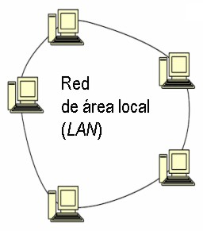

**Figura 1: Red LAN**

**Fuente: http://construiryadministrarred12eisert.blogspot.com/2012/05/arquitectura-de-red-lan.html**

**2.2.5.2 Red De Área Metropolitana (MAN)**

Las redes de área metropolitana (o MAN, en su sigla inglesa) son [redes de comunicaciones](http://wikitel.info/wiki/Redes_de_comunicaciones) de alta velocidad (hasta cientos de megabits por segundo) que pueden manejar datos, voz y vídeo en entornos geográficos relativamente extensos como un grupo de oficinas o una ciudad. Las MAN pueden ser cableadas (con [fibra óptica](http://wikitel.info/wiki/Fibra_%C3%B3ptica) o [pares trenzados de cobre](http://wikitel.info/wiki/Par_de_cobre)) o inalámbricas (las redes WiMax, por ejemplo)

Las MAN carecen de elementos de [conmutación](http://wikitel.info/wiki/Conmutaci%C3%B3n), por lo que su sencillo diseño está más próximo al de una [red de área local](http://wikitel.info/wiki/Redes_de_%C3%A1rea_local) amplia que al de una [red de área extensa](http://wikitel.info/wiki/Redes_de_%C3%A1rea_extensa), aunque pueden interconectarse varias redes de área metropolitana hasta cubrir regiones enteras. El principal [estándar](http://wikitel.info/wiki/Est%C3%A1ndares) asociado a las redes de área metropolitana es el denominado DQDB o bus dual de cola distribuida (IEEE 802.6), que consta de dos líneas (buses) unidireccionales, a las cuales se conectan todos los equipos de la red. Cuando un equipo quiere enviar datos, ha de hacerlo en uno u otro bus según el sentido que sea necesario seguir para alcanzar la máquina destino. Al tratarse de un medio de difusión, todas las máquinas en el camino de un paquete tienen acceso teórico a la información enviada (aunque, en la práctica, sólo el destinatario recibe los datos), lo que simplifica mucho el diseño de este tipo de redes. (Ver figura 2)

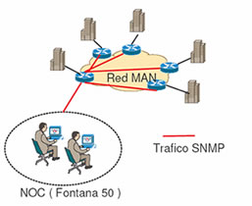

**Figura 2: Red MAN**

**Fuente: Bejarano, Herrera (2014)**

**2.2.5.3 Red De Área Extensa (WAN)**

Las redes de área extensa, también llamadas redes de área amplia o WAN (sigla inglesa de *Wide Area Network*), son [redes de comunicaciones](http://wikitel.info/wiki/Redes_de_comunicaciones) que conectan equipos destinados a ejecutar programas de usuario (en el [nivel de aplicación](http://wikitel.info/wiki/Nivel_de_aplicaci%C3%B3n)) en áreas geográficas de cientos o incluso miles de kilómetros cuadrados (regiones, países, continentes).

Cada uno de los equipos terminales suele denominarse nodo o *host*, y se llama subred de comunicación (o, simplemente, subred) al conjunto de líneas de transmisión y encaminadores (o *[routers](http://wikitel.info/wiki/Routing" \o "Routing)*) que permiten que los hosts se comuniquen entre sí. Distintas subredes pueden combinarse entre sí dando lugar a redes de área extensa más grandes, como en el caso de [Internet](http://wikitel.info/wiki/Internet).

Lo más habitual es que los *hosts* se conecten a las redes de área extensa a través de [redes de área local](http://wikitel.info/wiki/Redes_de_%C3%A1rea_local) o LAN, pero también puede haber terminales que se conecten directamente a un router, sin necesidad de estar integrados en ningún otro tipo de red. Cuando un *host* envía una secuencia de [paquetes de datos](http://wikitel.info/wiki/Conmutaci%C3%B3n_de_paquetes), cada *router* los almacena y espera a que la línea de transmisión que considera óptima esté libre para reenviarlos hasta el siguiente *router*, y así hasta llegar al destino. (Ver figura 3)

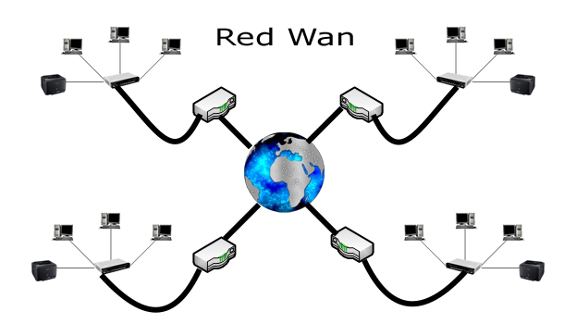

**Figura 3: Un mundo de redes WAN**

**Fuente: inforedeswan20blogspot.com**

**2.2.6 Redes Internet**

Es un conjunto descentralizado de [redes de comunicación](http://es.wikipedia.org/wiki/Red_de_telecomunicaci%C3%B3n) interconectadas que utilizan la familia de [protocolos](http://es.wikipedia.org/wiki/Protocolo_de_red) [TCP/IP](http://es.wikipedia.org/wiki/Familia_de_protocolos_de_Internet), lo cual garantiza que las redes físicas [heterogéneas](http://es.wiktionary.org/wiki/heterog%C3%A9neo) que la componen funcionen como una red lógica única, de alcance mundial. Sus orígenes se remontan a [1969](http://es.wikipedia.org/wiki/1969), cuando se estableció la primera conexión de computadoras, conocida como *[Arpanet](http://es.wikipedia.org/wiki/ARPANET" \o "ARPANET)*, entre tres universidades en [California](http://es.wikipedia.org/wiki/California) y una en [Utah](http://es.wikipedia.org/wiki/Utah), [Estados Unidos](http://es.wikipedia.org/wiki/Estados_Unidos).

Uno de los servicios que más éxito ha tenido en Internet ha sido la *[World Wide Web](http://es.wikipedia.org/wiki/World_Wide_Web" \o "World Wide Web)* (WWW o la *Web*), a tal punto que es habitual la confusión entre ambos términos. La WWW es un conjunto de protocolos que permite, de forma sencilla, la consulta remota de archivos de [hipertexto](http://es.wikipedia.org/wiki/Hipertexto). Esta fue un desarrollo posterior ([1990](http://es.wikipedia.org/wiki/1990)) y utiliza Internet como [medio de transmisión](http://es.wikipedia.org/wiki/Medio_de_transmisi%C3%B3n). (Ver figura 4)

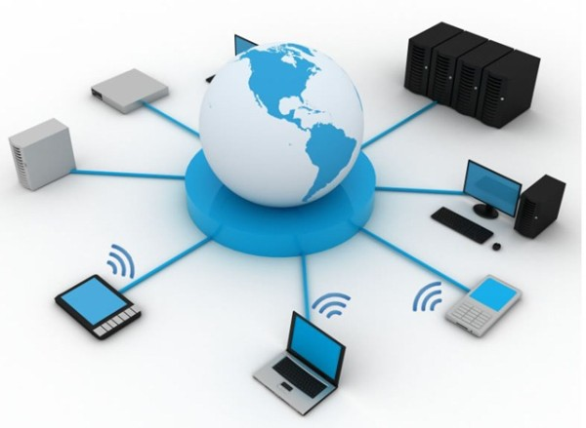

**Figura 4: El objetivo Al día: internet**

**Fuente: elobjetivoaldia.blogspot.com**

**2.2.7 Red Wlan**

Una red de área local inalámbrica, también conocida como WLAN (del inglés *wireless local area network*), es un sistema de comunicación [inalámbrico](http://es.wikipedia.org/wiki/Inal%C3%A1mbrico) flexible, muy utilizado como alternativa a las [redes de área local](http://es.wikipedia.org/wiki/Red_de_%C3%A1rea_local) cableadas o como extensión de éstas. Usan tecnologías de [radiofrecuencia](http://es.wikipedia.org/wiki/Radiofrecuencia) que permite mayor movilidad a los usuarios al minimizar las conexiones cableadas. Estas redes van adquiriendo importancia en muchos campos, como almacenes o para manufactura, en los que se transmite la información en tiempo real a una terminal central.

Se utilizan ondas de radio para llevar la información de un punto a otro sin necesidad de un medio físico guiado. Al hablar de ondas de radio nos referimos normalmente a portadoras de radio, sobre las que va la información, ya que realizan la función de llevar la energía a un receptor remoto. Los datos a transmitir se superponen a la portadora de radio y de este modo pueden ser extraídos exactamente en el receptor final. (Ver figura 5)

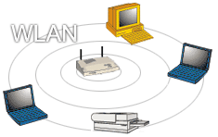

**Figura 5: Redes inalámbricas**

**Fuente: www.maestrodelweb.com**

**2.2.8 Protocolos De Comunicación**

Definen las normas que posibilitan que se establezca una comunicación entre varios equipos o dispositivos, ya que estos equipos pueden ser diferentes entre sí. Diferentes empresas han dado diferentes soluciones a la conexión entre ordenadores, implementando diferentes familias de protocolos, y dándole diferentes nombres (DECnet, TCP/IP, IPX/SPX, NETBEUI, etc.). Todos los protocolos y estándares que se consolidan como propios de Internet han de ser organizados y dirigidos de alguna manera. Esta es la misión principal del IETF (Internet *Engineering Task Force*), que es una gran comunidad de carácter abierto formada por diseñadores de redes, operadores, usuarios, etc.

Todos los protocolos agrupados normalmente bajo el nombre TCP/IP son estándares de Internet cuyo desarrollo depende del IETF. Las actividades que realiza el IETF se dividen en distintos grupos, llamados *Working Groups* (WG) con finalidades específicas, los cuales se clasifican en distintas áreas comunes (Aplicaciones, seguridad, estandarización, servicios de transporte, etc.). El IESG (Internet *Engineering Steering Group*) se encarga de coordinar y dirigir al IETF por medio de los directores de área, que controlan las actividades número de los *Working Groups* que se encuentren dentro de cada área.

Para que un protocolo de Internet se convierta en un estándar debe pasar por una serie de estados o niveles. El nivel de proposición de protocolo es asignado cuando un protocolo tiene posibilidades de convertirse en un estándar en el futuro, siendo recomendables algunas pruebas y revisiones hasta que el IESG considere su avance. Después del nivel de proposición el protocolo puede pasar a considerarse como un "borrador" (*draft standard*). Esto sólo ocurrirá cuando hayan transcurrido al menos 6 meses desde el nivel anterior, permitiendo de esta manera que la comunidad de Internet evalúe y considere el proceso de estandarización. Finalmente, el protocolo puede llegar a convertirse en un estándar oficial de Internet a través del IESG cuando su funcionalidad ha quedado suficientemente demostrada.

**2.2.9 Arquitectura De Protocolo Tcp/Ip**

TCP/IP (Protocolo de control de transmisión/Protocolo de Internet) es el protocolo común utilizado por todos los ordenadores conectados a Internet, de manera que éstos puedan comunicarse entre sí. Hay que tener en cuenta que en Internet se encuentran conectados ordenadores de clases muy diferentes y con hardware y software incompatibles en muchos casos, además de todos los medios y formas posibles de conexión. TCP/IP es compatible con cualquier sistema operativo y con cualquier tipo de hardware.

TCP/IP no es un único protocolo, sino que es en realidad lo que se conoce con este nombre es un conjunto de protocolos que cubren los distintos niveles del modelo OSI. Los dos protocolos más importantes son el TCP (*Transmission* Control *Protocol*) y el IP (Internet *Protocol*), que son los que dan nombre al conjunto. La arquitectura del TCP/IP consta de cinco niveles o capas en las que se agrupan los protocolos, y que se relacionan con los niveles OSI de la siguiente manera:

**Capa De Acceso A Red**

Es la primera capa de la pila TCP/IP. Ofrece la capacidad de acceder a cualquier red física, es decir, brinda los recursos que se deben implementar para transmitir datos a través de la red.

Por lo tanto, la capa de acceso a la red contiene especificaciones relacionadas con la transmisión de datos por una red física, cuando es una red de área local ([Red en anillo](http://es.kioskea.net/contents/technologies/token.php3), [Ethernet](http://es.kioskea.net/contents/technologies/ethernet.php3), [FDDI](http://es.kioskea.net/contents/technologies/fddi.php3)), conectada mediante línea telefónica u otro tipo de conexión a una red. Trata los siguientes conceptos:

* Enrutamiento de datos por la conexión;
* Coordinación de la transmisión de datos (sincronización);
* Formato de datos;
* Conversión de señal (análoga/digital);
* Detección de errores a su llegada.

Afortunadamente, todas estas especificaciones son invisibles al ojo del usuario, ya que en realidad es el sistema operativo el que realiza estas tareas, mientras los drivers de hardware permiten la conexión a la red (por ejemplo, el driver de la tarjeta de red).

**Capa De Internet**

Es la capa "más importante" (si bien todas son importantes a su manera), ya que es la que define los datagramas y administra las nociones de direcciones IP.   
 Permite el enrutamiento de datagramas (paquetes de datos) a equipos remotos junto con la administración de su división y ensamblaje cuando se reciben.

La capa de Internet contiene 5 protocolos:

* [Protocolo IP](http://es.kioskea.net/contents/protip.php3)
* [Protocolo ARP](http://es.kioskea.net/contents/arp.php3)
* [Protocolo ICMP](http://es.kioskea.net/contents/icmp.php3)
* [Protocolo RARP](http://es.kioskea.net/contents/arp.php3)
* Protocolo IGMP.

Los primeros tres protocolos son los más importantes para esta capa.

**Capa De Transporte**

Los protocolos de las capas anteriores permiten enviar información de un equipo a otro. La capa de transporte permite que las aplicaciones que se ejecutan en equipos remotos puedan comunicarse. El problema es identificar estas aplicaciones.   
De hecho, según el equipo y su sistema operativo, la aplicación puede ser un programa, una tarea, un proceso, etc.  Además, el nombre de la aplicación puede variar de sistema en sistema. Es por ello que se ha implementado un sistema de numeración para poder asociar un tipo de aplicación con un tipo de datos. Estos identificadores se denominan [puertos](http://es.kioskea.net/contents/port.php3).

La capa de transporte contiene dos protocolos que permiten que dos aplicaciones puedan intercambiar datos independientemente del tipo de red (es decir, independientemente de las capas inferiores). Estos dos protocolos son los siguientes:

[TCP](http://es.kioskea.net/contents/tcp.php3), un protocolo [orientado a conexión](http://es.kioskea.net/contents/protocol.php3) que brinda detección de errores;

[UDP](http://es.kioskea.net/contents/udp.php3), un protocolo [no orientado a conexión](http://es.kioskea.net/contents/protocol.php3) en el que la detección de errores es obsoleta.

**Capa De Aplicación**

Se encuentra en la parte superior de las capas del protocolo TCP/IP. Contiene las aplicaciones de red que permiten la comunicación mediante las capas inferiores.   
Por lo tanto, el software en esta capa se comunica mediante uno o dos protocolos de la capa inferior (la capa de transporte), es decir, [TCP](http://es.kioskea.net/contents/tcp.php3) o [UDP](http://es.kioskea.net/contents/udp.php3).

Existen diferentes tipos de aplicaciones para esta capa, pero la mayoría son servicios de red o aplicaciones brindadas al usuario para proporcionar la interfaz con el sistema operativo. Se pueden clasificar según los servicios que brindan:

* Servicios de administración de archivos e impresión (transferencia);
* Servicios de conexión a la red;
* Servicios de conexión remota;
* Diversas utilidades de Internet.

Estas capas pueden observarse de manera ilustrativa en la figura 6.

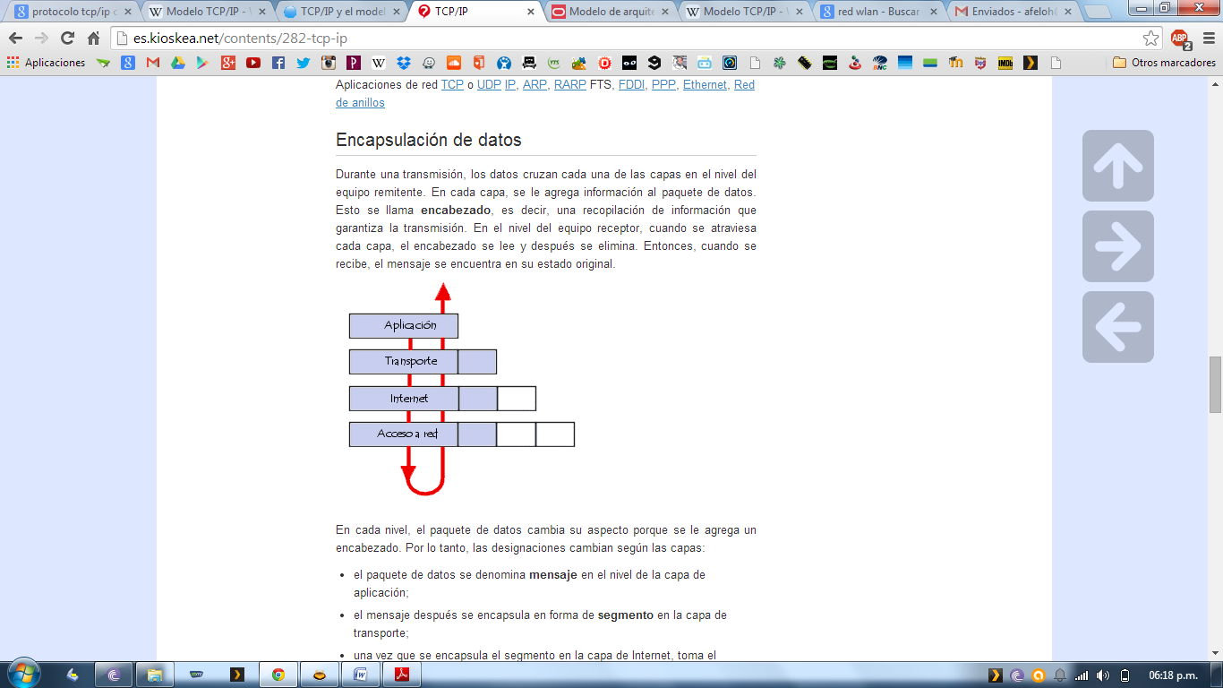

**Figura 6: Telemática**

**Fuente: es.wikipedia.org**

**2.2.10 O.S.I.**

A principios de 1980 el desarrollo de redes originó desorden en muchos sentidos. Se produjo un enorme crecimiento en la cantidad y tamaño de las redes. A medida que las empresas tomaron conciencia de las ventajas de usar tecnologías de conexión, las redes se agregaban o expandían a casi la misma velocidad a la que se introducían las nuevas tecnologías de red. Para mediados de 1980, estas empresas comenzaron a sufrir las consecuencias de la rápida expansión. De la misma forma en que las personas que no hablan un mismo idioma tienen dificultades para comunicarse, las redes que utilizaban diferentes especificaciones e implementaciones tenían dificultades para intercambiar información. El mismo problema surgía con las empresas que desarrollaban tecnologías de conexiones privadas o propietarias. "Propietario" significa que una sola empresa o un pequeño grupo de empresas controlan todo uso de la tecnología.

Para enfrentar el problema de incompatibilidad de redes, la Organización Internacional para la Estandarización (ISO) investigó modelos de conexión como la red de *Digital Equipment Corporation* ([DECnet](http://es.wikipedia.org/wiki/DECnet" \o "DECnet)), la Arquitectura de Sistemas de Red (*Systems Network Architecture*) y TCP/IP a fin de encontrar un conjunto de reglas aplicables de forma general a todas las redes. Con base en esta investigación, la ISO desarrolló un modelo de red que ayuda a los fabricantes a crear redes que sean compatibles con otras redes. El modelo de interconexión de sistemas abiertos (ISO/IEC 7498-1), también llamado OSI (en inglés, *Open System Interconnection* 'sistemas de interconexión abiertos') es el modelo de red descriptivo, que fue creado por la [Organización Internacional para la Estandarización](http://es.wikipedia.org/wiki/Organizaci%C3%B3n_Internacional_para_la_Estandarizaci%C3%B3n) (ISO) en el año 1980.En la figura 7 se ve la estructura del modelo OSI.

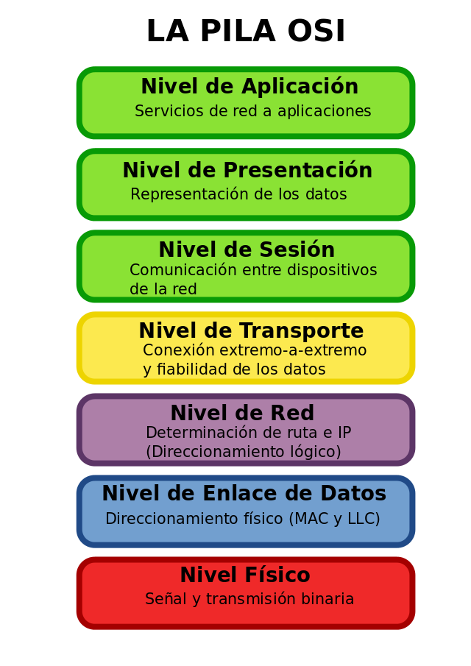

**Figura 7: Pila OSI**

**Fuente: es.wikipedia.org**

**2.2.10.1 Conceptos Básicos De OSI**

**Origen, Destino Y Paquetes De Datos**

El nivel básico de información por computador se compone de dígitos binarios o bits (0 y 1). Los computadores que envían uno o dos bits de información, sin embargo, no serían demasiado útiles, de modo que se necesitan otras agrupaciones: los bytes, kilobytes, megabytes y gigabytes. Para que los computadores puedan enviar información a través de una red, todas las comunicaciones de una red se inician en el origen, luego viajan hacia su destino.

La información que viaja a través de una red se conoce como paquete, datos o paquete de datos. Un paquete de datos es una unidad de información, lógicamente agrupada, que se desplaza entre los sistemas de computación. Incluye la información de origen junto con otros elementos necesarios para hacer que la comunicación sea factible y confiable en relación con los dispositivos de destino. La dirección origen de un paquete especifica la identidad del computador que envía el paquete. La dirección destino específica la identidad del computador que finalmente recibe el paquete.

**Medios**

Durante su estudio de *networking*, escuchará a menudo la palabra "medio". (Nota: El plural de medio es medios). En *networking*, un medio es el material a través del cual viajan los paquetes de datos. Puede ser cualquiera de los siguientes materiales:

* Cables telefónicos
* UTP de categoría 5 (se utiliza para Ethernet 10BASE-T)
* Cable coaxial (se utiliza para la TV por cable)
* Fibra óptica (delgadas fibras de vidrio que transportan luz)

Existen otros dos tipos de medios que son menos evidentes, pero que no obstante se deben tener en cuenta en la comunicación por redes. En primer lugar, está la atmósfera (en su mayor parte formada por oxígeno, nitrógeno y agua) que transporta ondas de radio, microondas y luz. La comunicación sin ningún tipo de alambres o cables se denomina inalámbrica o comunicación de espacio abierto. Esto es posible utilizando ondas electromagnéticas (EM). Entre las ondas EM, que en el vacío viajan a velocidad de la luz, se incluyen las ondas de energía, ondas de radio, microondas, luz infrarroja, luz visible, luz ultravioleta, rayos x y rayos gama.

**Protocolo**

Para que los paquetes de datos puedan viajar desde el origen hasta su destino a través de una red, es importante que todos los dispositivos de la red hablen el mismo lenguaje o protocolo. Un protocolo es un conjunto de reglas que hacen que la comunicación en una red sea más eficiente. Una definición técnica de un protocolo de comunicaciones de datos es: un conjunto de normas, o un acuerdo, que determina el formato y la transmisión de datos. La capa n de un computador se comunica con la capa n de otro computador. Las normas y convenciones que se utilizan en esta comunicación se denominan colectivamente protocolo de la capa n.

**2.2.10.2 El Modelo De Referencia OSI**

Es el modelo principal para las comunicaciones por red. Aunque existen otros modelos, en la actualidad la mayoría de los fabricantes de redes relacionan sus productos con el modelo de referencia OSI, especialmente cuando desean enseñar a los usuarios cómo utilizar sus productos. Los fabricantes consideran que es la mejor herramienta disponible para enseñar cómo enviar y recibir datos a través de una red.

Más importante aún, el modelo de referencia OSI es un marco que se puede utilizar para comprender cómo viaja la información a través de una red. Además, puede usar el modelo de referencia OSI para visualizar cómo la información o los paquetes de datos viajan desde los programas de aplicación (por ej., hojas de cálculo, documentos, etc.), a través de un medio de red (por ej., cables, etc.), hasta otro programa de aplicación ubicado en otro computador de la red, aún cuando el transmisor y el receptor tengan distintos tipos de medios de red

**2.2.10.3 Capas Del Modelo OSI**

**Capa 1, La Capa Física**

Define las especificaciones eléctricas, mecánicas, de procedimiento y funcionales para activar, mantener y desactivar el enlace físico entre sistemas finales. Las características tales como niveles de voltaje, temporización de cambios de voltaje, velocidad de datos físicos, distancias de transmisión máximas, conectores físicos y otros atributos similares son definidas por las especificaciones de la capa física.

**Capa 2, La Capa De Enlace De Datos**

Proporciona tránsito de datos confiable a través de un enlace físico. Al hacerlo, la capa de enlace de datos se ocupa del direccionamiento físico (comparado con el lógico), la topología de red, el acceso a la red, la notificación de errores, entrega ordenada de tramas y control de flujo. Una manera de recordar esta capa es pensar en tramas y control de acceso al medio

**Capa 3, La Capa De Red**

Es una capa compleja que proporciona conectividad y selección de ruta entre dos sistemas de *hosts* que pueden estar ubicados en redes geográficamente distintas. Selecciona la ruta, direcciona y hace enrutamiento. Algunos conmutadores de red trabajan en esta capa.

**Capa 4, La Capa De Transporte**

Segmenta los datos originados en el host emisor y los re-ensambla en una corriente de datos dentro del sistema del *host* receptor. El límite entre la capa de transporte y la capa de sesión puede imaginarse como el límite entre los protocolos de aplicación y los protocolos de flujo de datos. Mientras que las capas de aplicación, presentación y sesión están relacionadas con asuntos de aplicaciones, las cuatro capas inferiores se encargan del transporte de datos.

La capa de transporte intenta suministrar un servicio de transporte de datos que aísla las capas superiores de los detalles de implementación del transporte. Específicamente, temas como la confiabilidad del transporte entre dos *hosts* es responsabilidad de la capa de transporte. Al proporcionar un servicio de comunicaciones, la capa de transporte establece y mantiene los circuitos virtuales.

**Capa 5, La Capa De Sesión**

La capa de sesión establece, administra y finaliza las sesiones entre dos *hosts* que se están comunicando. La capa de sesión proporciona sus servicios a la capa de presentación. También sincroniza el diálogo entre las capas de presentación de los dos *hosts* y administra su intercambio de datos. Además de regular la sesión, la capa de sesión ofrece disposiciones para una eficiente transferencia de datos, clase de servicio y un registro de excepciones acerca de los problemas de la capa de sesión, presentación y aplicación.

**Capa 6, La Capa De Presentación**

Garantiza que la información que envía la capa de aplicación de un sistema pueda ser leída por la capa de aplicación de otro. De ser necesario, la capa de presentación traduce entre varios formatos de datos utilizando un formato común.

**Capa 7, La Capa De Aplicación**

Es la capa del modelo OSI más cercana al usuario; suministra servicios de red a las aplicaciones del usuario. Difiere de las demás capas debido a que no proporciona servicios a ninguna otra capa OSI, sino solamente a aplicaciones que se encuentran fuera del modelo OSI. Algunos ejemplos de aplicaciones son los programas de hojas de cálculo, de procesamiento de texto y los de las terminales bancarias. La capa de aplicación establece la disponibilidad de los potenciales socios de comunicación, sincroniza y establece acuerdos sobre los procedimientos de recuperación de errores y control de la integridad de los datos.

**2.2.11 Comparación Entre TCP/IP Y OSI**

**Similitudes**

* Ambos se dividen en capas
* Ambos tienen capas de aplicación, aunque incluyen servicios muy distintos
* Ambos tienen capas de transporte y de red similares
* Se supone que la tecnología es de conmutación por paquetes (no de conmutación por circuito)
* Los profesionales de *networking* deben conocer ambos

**Diferencias**

* TCP/IP combina las funciones de la capa de presentación y de sesión en la capa de aplicación
* TCP/IP combina la capas de enlace de datos y la capa física del modelo OSI en una sola capa
* TCP/IP parece ser más simple porque tiene menos capas
* Los protocolos TCP/IP son los estándares en torno a los cuales se desarrolló la Internet, de modo que la credibilidad del modelo TCP/IP se debe en gran parte a sus protocolos. En comparación, las redes típicas no se desarrollan normalmente a partir del protocolo OSI, aunque el modelo OSI se usa como guía.

**2.2.12 Topología De Red**

Se define como una familia de comunicación usada por los computadores que conforman una red para intercambiar datos. En otras palabras, la forma en que está diseñada la red, sea en el plano físico o lógico. Un ejemplo claro de esto es la topología de árbol, la cual es llamada así por su apariencia estética, por la cual puede comenzar con la inserción del servicio de internet desde el proveedor, pasando por el router, luego por un *switch* y este deriva a otro *switch* u otro *router* o sencillamente a los *hosts*, el resultado de esto es una red con apariencia de árbol porque desde el primer *router* que se tiene se ramifica la distribución de internet dando lugar a la creación de nuevas redes o subredes tanto internas como externas. Además de la topología estética, se puede dar una topología lógica a la red y eso dependerá de lo que se necesite en el momento.

En algunos casos se puede usar la palabra arquitectura en un sentido relajado para hablar a la vez de la disposición física del cableado y de cómo el protocolo considera dicho [cableado](http://es.wikipedia.org/w/index.php?title=Cableado&action=edit&redlink=1). La topología de red la determina únicamente la configuración de las conexiones entre nodos. La distancia entre los nodos, las interconexiones físicas, las tasas de transmisión y los tipos de señales no pertenecen a la topología de la red, aunque pueden verse afectados por la misma.

**2.2.12.1 Topología Física**

Se refiere a la disposición física de las maquinas, los dispositivos de red y cableado. Así, dentro de la topología física se pueden diferenciar 2 tipos de conexiones: punto a punto y multipunto. En las conexiones punto a punto existen varias conexiones entre parejas de estaciones adyacentes, sin estaciones intermedias. Las conexiones multipunto cuentan con un único canal de conexión, compartido por todas las estaciones de la red. Cualquier dato o conjunto de datos que envié una estación es recibido por todas las demás estaciones

**2.2.12.2 Topología Lógica**

Se refiere al trayecto seguido por las señales a través de la topología física, es decir, la manera en que las estaciones se comunican a través del medio físico. Las estaciones se pueden comunicar entre sí, directa o indirectamente, siguiendo un trayecto que viene determinado por las condiciones de cada momento.

**2.2.12.3 Tipos De Topología**

La topología a una red local es la distribución física en la cual se encuentran dispuestos los ordenadores que la compones hay que tener en cuenta un numero de factores para determinar cual topología es la más apropiada para una situación dada. Existen varios tipos, en malla, en estrella, en árbol, en anillo y topologías hibridas.

**Topología En Malla**

En una topología en malla, cada dispositivo tiene un enlace punto a punto y dedicado con cualquier otro dispositivo. El término dedicado significa que el enlace conduce el tráfico únicamente entre los dos dispositivos que conecta.

Por tanto, una red en malla completamente conectada necesita n(n-1)/2  canales físicos para enlazar n dispositivos. Para acomodar tantos enlaces, cada dispositivo de la red debe tener sus puertos de entrada/salida (E/S).

Una malla ofrece varias ventajas sobre otras topologías de red. En primer lugar, el uso de los enlaces dedicados garantiza que cada conexión sólo debe transportar la carga de datos propia de los dispositivos conectados, eliminando el problema que surge cuando los enlaces son compartidos por varios dispositivos. En segundo lugar, una topología en malla es robusta. Si un enlace falla, no inhabilita todo el sistema. Otra ventaja es la privacidad o la seguridad. Cuando un mensaje viaja a través de una línea dedicada, solamente lo ve el receptor adecuado. Las fronteras físicas evitan que otros usuarios puedan tener acceso a los mensajes. La figura 8 demuestra gráficamente la topología en malla.

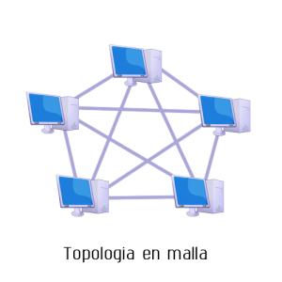

**Figura 8: Administración de redes**

**Fuente: es.wikipedia.org**

**Topología En Estrella**

En la topología en estrella cada dispositivo solamente tiene un enlace punto a punto dedicado con el controlador central, habitualmente llamado concentrador. Los dispositivos no están directamente enlazados entre sí. A diferencia de la topología en malla, la topología en estrella no permite el tráfico directo de dispositivos. El controlador actúa como un intercambiador: si un dispositivo quiere enviar datos a otro, envía los datos al controlador, que los retransmite al dispositivo final.

Una topología en estrella es más barata que una topología en malla. En una red de estrella, cada dispositivo necesita solamente un enlace y un puerto de entrada/salida para conectarse a cualquier número de dispositivos. Este factor hace que también sea más fácil de instalar y reconfigurar. Además, es necesario instalar menos cables, y la conexión, desconexión y traslado de dispositivos afecta solamente a una conexión: la que existe entre el dispositivo y el concentrador. La figura 9 muestra el grafico de una topología estrella estándar.

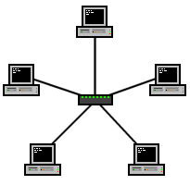

**Figura 9: Red en estrella**

**Fuente: es.wikipedia.org**

**Topología En Árbol**

La topología en árbol es una variante de la de estrella. Como en la estrella, los nodos del árbol están conectados a un concentrador central que controla el tráfico de la red. Sin embargo, no todos los dispositivos se conectan directamente al concentrador central. La mayoría de los dispositivos se conectan a un concentrador secundario que, a su vez, se conecta al concentrador central.

El controlador central del árbol es un concentrador activo. Un concentrador activo contiene un repetidor, es decir, un dispositivo hardware que regenera los patrones de bits recibidos antes de retransmitidos. Retransmitir las señales de esta forma amplifica su potencia e incrementa la distancia a la que puede viajar la señal. Los concentradores secundarios pueden ser activos o pasivos. Un concentrador pasivo proporciona solamente una conexión física entre los dispositivos conectados. En la figura 10, un ejemplo de la topología de red en árbol.

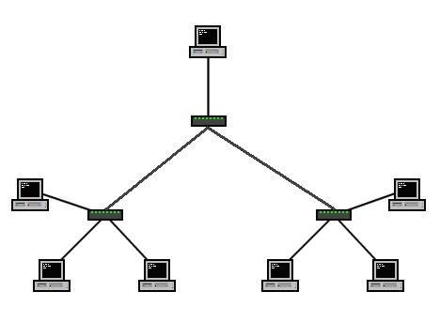

**Figura 10: Red en árbol**

**Fuente: www.wordpress.com**

**Topología En Bus**

Una topología de bus es multipunto. Un cable largo actúa como una red troncal que conecta todos los dispositivos en la red. Los nodos se conectan al bus mediante cables de conexión (latiguillos) y sondas. Un cable de conexión es una conexión que va desde el dispositivo al cable principal. Una sonda es un conector que, o bien se conecta al cable principal, o se pincha en el cable para crear un contacto con el núcleo metálico.

Entre las ventajas de la topología de bus se incluye la sencillez de instalación. El cable troncal puede tenderse por el camino más eficiente y, después, los nodos se pueden conectar al mismo mediante líneas de conexión de longitud variable. De esta forma se puede conseguir que un bus use menos cable que una malla, una estrella o una topología en árbol. En otras palabras se caracteriza por tener un único canal de comunicaciones (denominado bus, troncal o *backbone*) al cual se conectan los diferentes dispositivos. De esta forma todos los dispositivos comparten el mismo canal para comunicarse entre sí (ver figura 11).

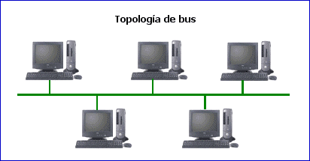

**Figura 11: Redes**

**Fuente: usuaris.tinet.cat**

**Topología En Anillo**

En una topología en anillo cada dispositivo tiene una línea de conexión dedicada y punto a punto solamente con los dos dispositivos que están a sus lados. La señal pasa a lo largo del anillo en una dirección, o de dispositivo a dispositivo, hasta que alcanza su destino. Cada dispositivo del anillo incorpora un repetidor. Un anillo es relativamente fácil de instalar y reconfigurar. Cada dispositivo está enlazado solamente a sus vecinos inmediatos (bien físicos o lógicos). Para añadir o quitar dispositivos, solamente hay que mover dos conexiones.

Las únicas restricciones están relacionadas con aspectos del medio físico y el tráfico (máxima longitud del anillo y número de dispositivos). Además, los fallos se pueden aislar de forma sencilla. Generalmente, en un anillo hay una señal en circulación continuamente.

**2.2.13 Dispositivos De Redes De Área Local**

**Tarjeta Interfaz De Red**

Una tarjeta de red o adaptador de red permite la comunicación con aparatos conectados entre sí y también compartir recursos entre dos o más computadoras. A las tarjetas de red también se les llama NIC (*Network Interface Card*, tarjeta de interfaz de red). Hay diversos topos de adaptadores en función del tipo de cableado o arquitectura que se utilice en la red (coaxial fino, coaxial grueso, etc.), pero actualmente el más común es del tipo Ethernet utilizando una interfaz o conector RJ-45.

Cada tarjeta de red tiene un número de identificación único de 48 bits, en hexadecimal llamado dirección MAC. Estas direcciones hardware únicas son administradas por el *Institute of electronic and Elextrical Engineers* (IEEE). Los tres primeros octetos del número MAC son conocidos como OUI e identifican a proveedores específicos y son designados por la IEEE

**Switch**

Los *switches* de grupos de trabajo agregan inteligencia a la administración de transferencia de datos. No solo son capaces de determinar si los datos deben permanecer o no en una LAN, sino que pueden transferir los datos únicamente a la conexión que necesita esos datos. Otra diferencia entre un puente y un *Switch* es que un *switch* no convierte formatos de transmisión de datos, mientras que un puente o *bridge* si lo hace.

**Switch De Capa 2**

Este es el tipo de *switch* de red de área local (LAN) más básico, el cual opera en la capa 2 del modelo OSI. Su antecesor es el *bridge*, por ello, muchas veces al *swtich* se le refiere como un *bridge* multipuerto, pero con un costo más bajo, con mayor rendimiento y mayor densidad por puerto.

Estos *switches* siguen, principalmente, dos esquemas para envió de tráfico, los cuales son:

* ***Cut-trough* (Cortar-Continuar):** Comienzan el proceso de envío antes de que el grame sea completamente recibido. En estos switches la latencia es baja porque solo basta con leer la dirección MAC destino para comenzar a transferir el *frame*. La desventaja de este esquema, es que los *frames* corruptos (corruptos, enanos, con errores, etc.) son también enviados.
* ***Store-and-forward* (Almacenar-Transmirir):** Lee y valida el paquete completo antes de iniciar el proceso de envió. Esto permite que el *switch* descarte paquetes corruptos y se puedan definir filtros de tráfico. La desventaja de este esquema es que la latencia se incrementa con el tamaño del paquete.

**Switch De Capa 3**

Los switch de capa 3 además de las funciones tradicionales de la capa 2, incorporan algunas funciones de enrutamiento o routing.

Los *switch* de capa 3 soportan también la definición de redes virtuales (VLAN), y según modelos posibilitan la comunicación entre las diversas VLAN sin la necesidad de utilizar un router externo.

Por permitir la unión de segmentos de diferentes dominios de difusión o *broadcast*, los switches de capa tres son particularmente recomendados para la segmentación de redes LAN muy grandes, donde la simple utilización de switches de capa 2 provocaría una pérdida de rendimiento y eficiencia de la LAN, debido a la cantidad excesiva de *broadcast.*

Se puede afirmar que la implementación típica de un *switch* de capa 3 es mas escalable que un router, pues este ultimo utiliza las técnicas de enrutamiento a nivel 3 y enrutamiento a nivel 2 como complementos, mientras que los switches sobreponen la función de enrutamiento encima del encaminamiento, aplicando el primero donde sea necesario.

**2.2.14 Red De Área Local Virtual (VLAN)**

Una VLAN (*Virtual Local Area Network*), es un método de crear redes lógicamente independientes dentro de una misma red física. Varias Vlan pueden coexistir en un único conmutador físico o en una única red física. Son útiles para reducir el tamaño del dominio de difusión y ayudan en la administración de la red separando segmentos lógicos de una red de área local como departamentos de una empresa, que no deberían intercambiar datos usando la red local.

Una VLAN consiste en una red de ordenadores que se comportan como si estuviesen conectados al mismo conmutador, aunque pueden estar en realidad conectados físicamente a diferentes segmentos de una red de área local. Una de las mayores ventajas de las Vlan surge cuando se traslada físicamente algún ordenador a otra ubicación: puede permanecer en la misma VLAN sin necesidad de cambiar la configuración IP de la máquina.

**2.2.15 Funcionamiento De Una Vlan**

Los dispositivos con funciones VLAN ofrecen unas prestaciones de valor añadido, suplementarias a las funciones específicas de las redes virtuales, aunque algunas de ellas son casi tan fundamentales como los principios mismos de las VLAN.

Al igual que en el caso de los grupos de trabajos físicos, las VLAN permiten a un grupo de trabajo lógico compartir un dominio de *broadcast*. Ello significa que los sistemas dentro de una determinada VLAN reciben mensajes de *broadcast* desde el resto, independientemente de que residan o no en la misma red física.

**2.2.16 Ventajas De Las Vlan**

* Factibilidad de movimientos y cambios.
* Microsegmentación y reducción del dominio *Broadcast*.
* Multiprotocolo: La definición de la VLAN es independiente del o los protocolos utilizados, no existen limitaciones en cuanto a los protocolos utilizados, incluso permitiendo el uso de protocolos dinámicos.

**2.2.17 Grupos De Trabajos Virtuales**

Unos de los objetivos más ambiciosos de una red virtual es el establecimiento del modelo de grupos de trabajo virtuales. El concepto es que, con una completa implementación de una VLAN a través de todo el entorno de red del campus, miembros del mismo departamento o sección puedan aparentar el compartir la misma red local, sin que la mayoría del trafico de la red este en el mismo dominio de *broadcast* de la VLAN. Alguien que se mueva a una nueva localización física pero que permanezca en el mismo departamento se podría mover son tener que reconfigurar la estación de trabajo.

Esto ofrece un entorno más dinámicamente organizado, permitiendo la tendencia hacia equipos con funciones cruzadas. La lógica del modelo virtual por grupos de trabajo va la siguiente forma: los equipos pueden estar conectados virtualmente a la misma LAN sin necesidad de mover físicamente a las personas para minimizar el tráfico a través de una red troncal colapsada. Además, estos grupos serán dinámicos: un equipo destinado a un proyecto puede ser configurado mientras dure ese proyecto, u ser eliminado cuando se complete, permitiendo a los usuarios retornar a sus mismas localizaciones físicas.

**2.2.18 Segmentación**

Con los switches se crean pequeños dominios de *broadcast*, llamados segmentos, conectando cada estación de trabajo y/o cada servidor directamente a puertos *switch* teniendo una conexión dedicada dentro de una red, con lo que se consigue aumentar considerablemente el ancho de banda a disposición de cada usuario.

La comunicación que se hace entre switches para interconectar Vlan utiliza un proceso llamado *Trunking.* El protocolo VLAN *Trunk Protocol* (VTP) es el que se utiliza para esta conexión, el VTP puede ser utilizado en todas las líneas de conexión incluyendo ISL, IEEE 810.1Q y ATM LANE.

VTP proporciona un medio sencillo de mantener un configuración de VLAN coherente en toda la red conmutada y nos reduce la necesidad de configurar manualmente la red. No olvidando que es un protocolo de capa 2.

VTP es propietario de cisco, si no son dispositivos cisco hay que usar otros estándares de protocolos abiertos.

VTP forma un dominio único y dentro de este dominio VTP intercambia.

* Nombre del dominio.
* Versión de VTP.
* Lista de VLAN.
* Parámetros específicos de cada VLAN.

**2.2.19 Clasificación De Las Vlan**

Este tipo de redes son posibles, tecnológicamente, gracias a los enrutadores. Los nodos son agrupados según unos criterios o políticas de conexión, independientemente de su ubicación y conexión física. Según el tipo de política empleada, se distingues varios tipos de redes de área local virtuales.

* **VLAN por Puerto:** Este tipo es el más sencillo ya que un grupo de puertos forma una VLAN un puerto solo puede pertenecer a una VLAN, el problema se presenta cuando se quieren hacer VLAN por MAC ya que la tarea es compleja. Aquí el puerto del *switch* pertenece a una VLAN, por tanto, si alguien posee un servidor conectado a un puerto y este pertenece a la VLAN amarilla, el servidor estará en la VLAN amarilla. Esta VLAN pertenece a una VLAN estática.
* **VLAN por MAC:** Se basa en MAC *Aldress*, por lo que se realiza un mapeo para que el usuario pertenezca a una determinada VLAN. Obviamente dependerá de la política de creación. Este tipo de VLAN ofrece mayores ventajas, pero es complejo porque hay que meterse con las direcciones MAC y si no se cuenta con un software que las administre, será muy laborioso configurar cada una de ellas. Esta VLAN pertenece a una VLAN dinámica.
* **VLAN por Protocolo:** Lo que pertenezca a IP se enrutará a la VLAN de IP e IPX se dirigirá a la VLAN de IPX, es decir, se tendrá una VLAN por protocolo. Las ventajas que se obtienen con este tipo de VLAN radican en que dependiendo del protocolo que use cada usuario, este se conectara automáticamente a la VLAN correspondiente. Esta VLAN pertenece a una VLAN dinámica.
* **VLAN por subredes de IP o IPX:** Aparte de la división que ejecutara la VLAN por protocolo, existe otra subdivisión dentro de este para que el usuario aunque este conectado a la VLAN del protocolo IP sea asignado en otra VLAN subred que pertenecerá al grupo 10 a 20 dentro del protocolo. Esta VLAN pertenece a una VLAN dinámica.
* **VLAN definidas por el usuario:** En esta política de VLAN se puede generar un patrón de bits, para cuando llegue el *frame*. Si los primeros cuatros bits son 1010 se irán a la VLAN de ingeniería, sin importar las características del usuario protocolo, dirección MAC y puerto. Si el usuario manifiesta otro patrón de bits, entonces se trasladara a la VLAN que le corresponde; aquí el usuario define las VLAN. Esta VLAN pertenece a una VLAN dinámica.
* **VLAN *Binding*:** Se conjugan tres parámetros o criterios para la asignación de VLAN: si el usuario es del puerto x, entonces se le asignara una VLAN correspondiente. También puede ser puerto, protocolo y dirección MAC, pero lo importante es cubrir los tres requisitos precisamente establecidos, ya que cuando se cumplen estas tres condiciones se coloca al usuario en la VLAN asignada, pero si alguno de ellos no coincide, entonces se rechaza la entrada o se manda a la otra VLAN. Esta VLAN pertenece a una VLAN dinámica.
* **VLAN Por DHCP:** Aquí ya no es necesario proporcionar una dirección IP, sino que cuando el usuario enciende la computadora automáticamente el DHCP pregunta al servidor para que tome la dirección IP y con base en esta acción asignar al usuario a la VLAN correspondiente. Esta política de VLAN es de las últimas generaciones. Esta VLAN pertenece a una VLAN dinámica.

**2.2.20 Protocolos Y Diseño De Las Vlan**

El protocolo de etiquetado IEEE 802.1Q domina el mundo de las Vlan.

Las Vlan funcionan en el nivel 2 (enlace de datos) del modelo OSI. Sin embargo, los administradores suelen configurar las Vlan como correspondencia directa de una red o subred IP, lo que les da apariencia de funcionar en el nivel 3 (red).

En el contexto de las Vlan, el termino *trunk* (¨tronco¨) designa una conexión de red que transporta múltiples Vlan identificadas por etiquetas (o *tags*) insertadas en sus paquetes, Dichos *trunks* deben operar entre *tagged* *ports* (¨puertos etiquetados¨) de dispositivos con soporte de Vlan, por lo que a menudo son enlaces conmutador a conmutador o conmutador a enrutador más que enlaces a nodos. Un enrutador (conmutador de nivel 3) funciona como columna vertebral para el tráfico de red transmitido entre diferentes Vlan.

En los dispositivos Cisco, VTP (*VLAN* *Trunking Protocol*) permite definir dominios de VLAN, lo que facilita las tareas administrativas. VTP también permite dirigir trafico VLAN especifico solo a los conmutadores que tienen puertos en la VLAN destino.

**Protocolo De Etiquetado Ieee 802.1q**

La norma IEEE 802.1Q identifica el mecanismo de etiquetado de trama de capa 2 multivendedor. El protocolo 802.1Q interconecta *switches*, *routers* y servidores. Solo los puertos *FastEthernet* y *GigabitEthernet* soporta el enlace troncal con el etiquetado 802.1Q (también conocido como Dot 1q).

Los *switches* cisco implementan una variante de etiquetado propietaria, la ISL (*Inter Switch Link*). ISL funciona a nivel de capa 2 y añade una verificación por redundancia cíclica (CRC). ISL posee muy baja latencia debido a que el etiquetado utiliza tecnología ASIC.

Los *switches* reconocen la existencia de VLAN a través del etiquetado de trama, reconociendo el número de VLAN independientemente del nombre que estas VLAN posean en cada *switch*.

**2.2.21 Ethernet**

Ethernet es ahora la tecnología LAN dominante en el mundo. Ethernet no es una tecnología sino una familia de tecnologías LAN que se pueden entender mejor utilizando el modelo de referencia OSI. Todas las LAN deben afrontar el tema básico de cómo denominar a las estaciones individuales (nodos) y Ethernet no es la excepción. Las especificaciones de Ethernet admiten diferentes medios, anchos de banda y demás variaciones de la Capa 1 y 2, Sin embargo, el formato de trama básico y el esquema de direccionamiento son iguales para todas las variedades de Ethernet.

Para que varias estaciones accedan a los medios físicos y a otros dispositivos de *networking*, se han inventado diversas estrategias para el control de acceso a los medios. Comprender la manera en que los dispositivos de red ganan acceso a los medios es esencial para comprender y detectar las fallas en el funcionamiento de toda la red.

En una configuración Ethernet, los equipos están conectados mediante cable coaxial o de par trenzado y compiten por acceso a la red utilizando un modelo denominado CSMA/CD (*Carrier Sense Multiple Access*/ *Collision Detection)*. Inicialmente podía manejar información a 10 Mbps, aunque actualmente se han desarrollado estándares mucho más veloces.

**Funcionamiento De Una Red Ethernet**

Para permitir el envío local de las tramas en Ethernet, se debe contar con un sistema de direccionamiento, una forma de identificar las computadoras y las interfaces de manera exclusiva. Ethernet utiliza direcciones MAC que tienen 48 bits de largo y se expresan como dice dígitos hexadecimales. Los primeros seis dígitos hexadecimales, que IEEE administra, identifican al fabricante o al vendedor. Esta porción de la dirección de MAC se conoce como Identificador Exclusivo Organizacional (OUI).

Los seis dígitos hexadecimales restantes representan el número de serie de la interfaz u otro valor administrado por el proveedor mismo del equipo. Las direcciones MAC a veces se denominan direcciones grabadas (BIA) ya que estas direcciones se graban en la memoria de solo lectura (ROM) y se copian en la memoria de acceso aleatoria (RAM) cuando se inicializa la NIC.

En una red Ethernet, cuando un dispositivo envía datos, puede abrir una ruta de comunicación hacia el otro dispositivo utilizando la dirección MAC destino. El dispositivo origen adjunta un encabezado con la dirección MAC del destino y envía los datos a la red. A medida que estos datos viajan a través de los medios de red, la NIC de cada dispositivo de la red verifica si su dirección MAC coincide con la dirección destino física que transporta la trama de datos.

**2.3 Definición De Términos Básicos**

**ANSI**: Es una organización sin fines de lucro que supervisa el desarrollo de estándares para productos, servicios, procesos y sistemas en los Estados Unidos. ANSI es miembro de la Organización Internacional para la Estandarización (ISO) y de la Comisión Electrotécnica Internacional.

**Bit**: La unidad más pequeña para de información para el proceso de datos. Un bit (0 dígito binario) asume el valor de 1 a 0.

**Byte**: Unidad de datos de ocho bits

**CSMA/CD**: (*Carrier Sense Multiple Access with Collision Detection*) o, en español, acceso múltiple con escucha de portadora y detección de colisiones, Es un protocolo de acceso al medio compartido. Su uso está especialmente extendido en redes Ethernet donde es empleado para mejorar sus prestaciones. En CSMA/CD, los dispositivos de red escuchan el medio antes de transmitir, es decir, es necesario determinar si el canal y sus recursos se encuentran disponibles para realizar una transmisión. Además, mejora el rendimiento de CSMA finalizando el envío cuando se ha detectado una colisión.

**DHCP:** (sigla en inglés de *Dynamic Host Configuration Protocol*, en español «protocolo de configuración dinámica de host») Es un protocolo de red que permite a los clientes de una red IP obtener sus parámetros de configuración automáticamente. Se trata de un protocolo de tipo cliente/servidor en el que generalmente un servidor posee una lista de direcciones IP dinámicas y las va asignando a los clientes conforme éstas van estando libres, sabiendo en todo momento quién ha estado en posesión de esa IP, cuánto tiempo la ha tenido y a quién se la ha asignado después.

**Dirección IP**: Es una etiqueta numérica que identifica, de manera lógica y jerárquica, a un interfaz (elemento de comunicación/conexión) de un dispositivo (habitualmente una computadora) dentro de una red que utilice el protocolo IP (Internet *Protocol*), que corresponde al nivel de red del Modelo OSI.

**Dirección MAC:** Es un identificador de 48 bits (6 bloques hexadecimales) que corresponde de forma única a una tarjeta o dispositivo de red. Se conoce también como dirección física, y es única para cada dispositivo. Está determinada y configurada por el IEEE (los últimos 24 bits) y el fabricante (los primeros 24 bits) utilizando el *organizationally unique dentifier*.

***Fast Ethernet*:** Es el nombre de una serie de estándares de IEEE de redes Ethernet de 100 Mbps (megabits por segundo). El nombre Ethernet viene del concepto físico de *ether*. En su momento el prefijo *fast* se le agregó para diferenciarla de la versión original Ethernet de 10 Mbps.

**Gigabit *Ethernet*:** Es una ampliación del estándar Ethernet (concretamente la versión 802.3ab y 802.3z del IEEE) que consigue una capacidad de transmisión de 1 gigabit por segundo, correspondientes a unos 1000 megabits por segundo de rendimiento contra unos 100 de *Fast Ethernet* (También llamado 100BASE-TX).

***Host***: El término host ("anfitrión", en español) es usado en informática para referirse a las computadoras conectadas a una red, que proveen y utilizan servicios de ella. Los usuarios deben utilizar anfitriones para tener acceso a la red. En general, los anfitriones son computadores mono usuario o multiusuario que ofrecen servicios de transferencia de archivos, conexión remota, servidores de base de datos, servidores web, etc.

**IEEE**: Leído i-e-cubo en España e i-triple-e en Hispanoamérica) corresponde a las siglas de (*Institute of Electrical and Electronics Engineers*) en español Instituto de Ingenieros Eléctricos y Electrónicos, una asociación técnico-profesional mundial dedicada a la estandarización, entre otras cosas. Con cerca de 425.000 miembros y voluntarios en 160 países.

**Interfaz:** Es el medio con que el usuario puede comunicarse con una máquina, un equipo o una computadora, y comprende todos los puntos de contacto entre el usuario y el equipo. Normalmente suelen ser fáciles de entender y fáciles de accionar.

**MAU:** Es un dispositivo multi-puerto del equipamiento en el que se conectan las estaciones (o puestos) de trabajo. La MAU brinda un control centralizado de las conexiones en red. Mueve las señales desde una estación hasta la siguiente estación de trabajo activa en el anillo. También presenta un relé incorporado capaz de impedir que se corte el servicio de la red si fallase una única conexión o dispositivo.

**NIC:** Es un periférico que permite la comunicación con aparatos conectados entre sí y también permite compartir recursos entre dos o más computadoras (discos duros, CD-ROM, impresoras, etc).

**Nodo:** Un nodo es un punto de intersección, conexión o unión de varios elementos que confluyen en el mismo lugar.

**Protocolo:** Es un conjunto de reglas y normas que permiten que dos o más entidades de un sistema de comunicación se comuniquen entre ellos para transmitir información por medio de cualquier tipo de variación de una magnitud física. Se trata de las reglas o el estándar que define la sintaxis, semántica y sincronización de la comunicación, así como posibles métodos de recuperación de errores. Los protocolos pueden ser implementados por hardware, software, o una combinación de ambos.

**Puerto:** En la informática, un puerto es una forma genérica de denominar a una interfaz a través de la cual los diferentes tipos de datos se pueden enviar y recibir. Dicha interfaz puede ser de tipo físico, o puede ser a nivel de software.

**RAM:** La memoria de acceso aleatorio (en inglés: random-access memory) se utiliza como memoria de trabajo para el sistema operativo, los programas y la mayoría del software. Es allí donde se cargan todas las instrucciones que ejecutan el procesador y otras unidades de cómputo. Se denominan «de acceso aleatorio» porque se puede leer o escribir en una posición de memoria con un tiempo de espera igual para cualquier posición, no siendo necesario seguir un orden para acceder a la información de la manera más rápida posible.

**Red:** Conjunto de medios (transmisión y conmutación), tecnologías (procesado, multiplexación, modulaciones), protocolos y facilidades en general, necesarios para el intercambio de información entre los usuarios de la red. La red es una estructuracompleja.

**ROM:** Es un medio de almacenamiento utilizado en ordenadores y dispositivos electrónicos, que permite sólo la lectura de la información y no su escritura, independientemente de la presencia o no de una fuente de energía.

***Switch* (conmutador):** Es un dispositivo digital lógico de interconexión de redes de computadoras que opera en la capa de enlace de datos del modelo OSI. Su función es interconectar dos o más segmentos de red, de manera similar a los puentes de red, pasando datos de un segmento a otro de acuerdo con la dirección MAC de destino de las tramas en la red.

**SubRed:** Redes fraccionadas dentro de una red de mayor tamaño.

**Topología:** Se define como una familia de comunicación usada por los computadores que conforman una red para intercambiar datos. En otras palabras, la forma en que está diseñada la red, sea en el plano físico o lógico. El concepto de red puede definirse como "conjunto de nodos interconectados". Un nodo es el punto en el que una curva se intercepta a sí misma. Lo que un nodo es concretamente, depende del tipo de redes a que nos refiramos.

***Token*:** Es una cadena de caracteres que tiene un significado coherente en cierto lenguaje de programación.

**VLAN:** Es un método para crear redes lógicas independientes dentro de una misma red física. Varias Vlan pueden coexistir en un único conmutador físico o en una única red física. Son útiles para reducir el tamaño del dominio de difusión y ayudan en la administración de la red, separando segmentos lógicos de una red de área local (como departamentos de una empresa) que no deberían intercambiar datos usando la red local (aunque podrían hacerlo a través de un enrutador o un conmutador de capa 3 y 4). En la misma VLAN sin necesidad de cambiar la configuración IP de la máquina.

***World Wide Web*:** Es un sistema de distribución de documentos de hipertexto o hipermedios interconectados y accesibles vía Internet. Con un navegador web, un usuario visualiza sitios web compuestos de páginas web que pueden contener texto, imágenes, vídeos u otros contenidos multimedia, y navega a través de esas páginas usando hiperenlaces.

**CAPÍTULO III**

**MARCO METODOLÓGICO**

**3.1 Tipo De Investigación**

La investigación llevada cabo esta enmarcada como un proyecto factible ya que consiste en la propuesta y diseño de una red VLAN Dinámica (*Virtual Local Area Network*, en ingles, Red de Área Local Virtual) para la empresa Papeles Venezolanos C.A. (PAVECA) en la planta ubicada en el municipio Guácara. Según normas para la elaboración y presentación de los Anteproyectos, proyectos y trabajos de grado (Mijares, García, 2007)

Consistirá en la investigación, elaboración y desarrollo de una propuesta de un modelo operativo viable para solucionar problemas, requerimientos o necesidades de organización o grupos sociales; puede referirse a la formulación de políticas, programas, tecnologías, métodos o procesos. El proyecto factible debe tener apoyo en una investigación de tipo documental, de campo o un diseño que incluya ambas modalidades. (p. 5)

Este Proyecto se apoya en las necesidades halladas en el campo de trabajo de la empresa y luego una investigación documental a fondo para cumplir los objetivos planteados

**3.2 Diseño De La Investigación**

El proyecto enmarcado en un proyecto factible llevara un diseño que consta de dos tipos de investigación: de campo y documental; descritos de esta manera según normas para la elaboración y presentación de los Anteproyectos, proyectos y trabajos de grado:

**Investigación De Campo**

Se entenderá por investigación de campo, el análisis sistemático de problemas en la realidad, con el propósito bien sea de describirlos, interpretarlos, entender su naturaleza y factores constituyentes, explicar sus causas y efectos, o predecir su ocurrencia, haciendo uso de métodos o enfoques de investigación conocidos o en desarrollo. Los datos serán recogidos en forma directa de la realidad; en este sentido se trata de investigaciones a partir de datos originales o primarios. Sin embargo, se aceptarán también estudios sobre datos censales o muéstrales no recogidos por el estudiante, siempre y cuando se utilicen los registros originales con los datos no agregados; o cuando se trate de estudios que impliquen la construcción o uso de series históricas y, en general, la recolección y organización de datos publicados para su análisis mediante procedimientos estadísticos, modelos matemáticos, econométricos o de otro tipo. (p. 4)

**Investigación documental**

Se entenderá por investigación documental, el estudio de problemas con el propósito de ampliar y profundizar el conocimiento de su naturaleza, con apoyo, principalmente, en trabajos previos, información y datos divulgados por medios impresos, audiovisuales o electrónicos. La originalidad del estudio se reflejará en el enfoque, criterios, conceptualizaciones, reflexiones, conclusiones, recomendaciones y, en general, en el pensamiento del estudiante. (p. 5)

Basado en estos conceptos, la naturaleza de nuestra de investigación esta puesta como de tipo factible, debido a que los datos serán obtenidos desde el lugar de trabajo (investigación de campo), y complementado con materiales teóricos ya existentes de otros muchos autores (investigación documental).

Se diseñaron 3 fases para lograr los objetivos planteados, la primera fase como investigación de campo, la segunda de campo y documental y la tercera documental. Serán expuestas a continuación:

**3.3 Nivel de la Investigación**

Nuestra investigación tiene un nivel descriptivo, esto basado en la definición dada en Metodología de la investigación 2007 (Baptista L. Pilar, Fernández C. Carlos, Hernández S. Robert):

Con frecuencia, la meta del investigador consiste en describir fenómenos, situaciones, contextos y eventos; esto es, detallar cómo son y se manifiestan. Los estudios descriptivos buscan especificar las propiedades, las características y los perfiles de personas, grupos, comunidades, procesos, objetos o cualquier otro fenómeno que se someta a un análisis. Es decir, únicamente pretenden medir o recoger información de manera independiente o conjunta sobre los conceptos o las variables a las que se refieren, esto es, su objetivo no es indicar cómo se relacionan éstas. (p .80)

Esta investigación, entre otro de sus objetivos, busca describir el proceso, las características y propiedades de un sistema de VLAN con algoritmos dinámicos, lo que la enmarca dentro de un nivel de investigación descriptiva.

**3.4 Técnicas e Instrumentos de Recolección de Datos**

**Técnicas**

BuenasTareas.com define técnicas “como las distintas formas o maneras de obtener la información. Por ejemplo; la observación directa, la encuesta (entrevista o cuestionario), el análisis documental, análisis de contenido, entre otros.”(p. 8)

Las técnicas utilizadas para la recolección de datos en la investigación son:

* Observación directa: a través de recorrido guiado por la empresa se han recogido datos necesarios para la investigación.
* Entrevista informal: La recolección de datos a través de las preguntas hechas a los trabajadores del departamento de Infraestructura de la empresa han sido una fuente grande de datos.
* Diagrama de Flujo: Describiendo el proceso y algoritmo de la red utilizada en la empresa.

**Instrumentos**

En buenastareas.com se define como Los instrumentos definidos como “los medios materiales que se emplean para recoger y almacenar la información.”(p.8). Los instrumentos para la recolección de datos utilizados han sido,

* Equipos portátiles Laptop.
* Lápiz y Papel.
  1. **Población y Muestra**

**Población**

La población se define como: “el conjunto de todos los casos que concuerdan con una serie de especificaciones” (p. 119) (Selltiz, Claire; Wrightsman, Lawrence S. ; Cook, Stuart W. ; Balch, George I., 1980). De esta manera la población delimitada para el proyecto serán todos los trabajadores, obreros y demás gente que utilice las instalaciones de PAVECA en la planta de Guacara. Más específicamente, los usuarios de la red LAN de la empresa.

**Muestra**

Según Sudman (1976) citado en Baptista et.all “Una muestra es un subgrupo de la población, y para elegir una muestra deben delimitarse las características de la población” (p. 119). De tal forma nuestra muestra serán los trabajadores del departamento de de infraestructura. Siendo el tipo de muestreo seleccionado de tipo no probabilístico intencional, ya que no todos los sujetos poseen la misma probabilidad de ser elegidos, y fueron elegidos por poseer cualidades que los destacan en la investigación por encima de la población. Las características son la relación que mantiene el grupo de personas con la red LAN de la empresa.

**3.6 Fases Metodológicas**

**Fase I: Diagnosticar la red VLAN actual implementada en la empresa Papeles Venezolanos C.A. (PAVECA).**

El análisis de la actual configuración de red y su topología se llevo a cabo tras varias visitas empresariales guiadas por el departamento de infraestructura bajo la dirección del ingeniero Jesús Araujo Gerente de Sistemas e infraestructura, a través de los distintos departamentos de la empresa destacando en la visitas a los departamentos de infraestructura y en la sala de Servidores, en donde se observo y analizo los distintos tipos de equipos utilizados en para enrutamiento y administración de red.

**Fase II: Analizar la implementación de un sistema de redes Vlan dinámicas en la empresa PAVECA.**

La implementación estará dada por los recursos que se dispongan, en los cuales se tomaron en cuenta, los recursos humanos, los recursos tecnológicos y los recursos financieros. Tomando en cuenta los equipos instalados en la empresa.

Para esta fase se estudiaron las ventajas y desventajas de las dos topologías de red VLAN (La actual y la estudiada en este proyecto), se exponen las ventajas y desventajas que tienen las VLAN de tipo Dinámica sobre las Tipo Estáticas.

La factibilidad del proyecto es decidida por el departamento de Infraestructura de la empresa PAVECA, siendo este proyecto solo un estudio de la misma, y no una decisión concreta de si deberá implementarse o no, la estructura de red dinámica.

**Fase III: Diseñar un Sistema de Red basado en VLAN Dinámicas según los parámetros del sistema actual de VLAN Estáticas.**

En esta fase se diseña una estructura de red idéntica a la actual implementada en PAVECA, de esta manera ahorrar trabajo y tiempo valioso que la empresa pudiera perder si la estructura de red fuera incompatible con el sistema. La red a implementar tendrá como diferencia el algoritmo a utilizar para la selección de la VLAN a la que pertenecerán los equipos que se conecten a la LAN.

Para este proyecto se proponen dos tipos de VLAN que están divididas según su clasificación pero que pertenecen al grupo de VLAN Dinámicas, estas son expuestas en la Tabla 1 según su funcionamiento.

**Tabla 1: VLAN Dinámicas Propuestas**

|  |  |
| --- | --- |
| Según su Dirección MAC | Según su Dirección IP |
| En esta alternativa el equipo conectado enviara el software encargado de la asignación de VLAN su dirección MAC, luego se revisaran coincidencia dentro de una tabla de usuarios y VLAN a la que pertenecen y posteriormente será asignado a la VLAN. | El equipo conectado enviara al software encargado de la asignación de VLAN la IP que tiene asignada, luego se revisaran para coincidencias dentro una tabla de IP y VLAN y posteriormente será asignado a la VLAN correspondiente |

**Fuente**: **Bejarano, Herrera (2014)**

La elección del algoritmo a utilizar dependerá de los analistas de redes de la empresa, el autor recomienda utilizar asignación por direcciones MAC por las ventajas que se exponen a continuación.

* La dirección MAC es única para cada equipo existente e irrepetible.
* La Asignación por IP requiere que cada equipo dentro de las VLAN establecidas tenga pre-asignado una dirección IP fija.
* La asignación por IP inhabilita la utilización del protocolo de DHCP para asignación dinámica de IP debido a su carácter de IP fijo.
* La Dirección MAC no es traspasable lo cual aumenta la seguridad de la red y de la integridad de los datos dentro de la VLAN.

**CAPÍTULO IV**

**RESULTADOS**

A continuación, se presentaran los resultados de cada uno de los objetivos específicos, con la finalidad de conocer más a fondo los pasos que se realizaron para cumplir el objetivo general del mismo.

**4.1 Diagnosticar la red VLAN actual implementada en la empresa PAVECA**

Para este objetivo especifico, se procedió a estudiar la topología de la red PAVECA. La figura 12 muestra la topología de la red, en ella se observa las distintas conexiones que existen en la empresa, estando en ella cada uno de los departamentos que hacen vida en la misma.

La red fue simulada en el software *Cisco Packet Tracer 6.0.1* propiedad de Cisco de licencia libre para estudiantes y entusiastas, la red no ha sido simulada completamente debido a cuestiones de seguridad empresarial y tiempo, se ha simulado lo esencial para el estudio de la red. Algunos equipos se han reemplazado por otros de mismas características dentro de la simulación debido a que el software no cuenta con los modelos exactos de equipo.

La red de Paveca cuenta con:

* 39 Switches Cisco Catalyst 2960-x
* 4 Switches Cisco Catalyst 3750G
* Alrededor de 15 switches Cisco Catalyst 2950 y 2900

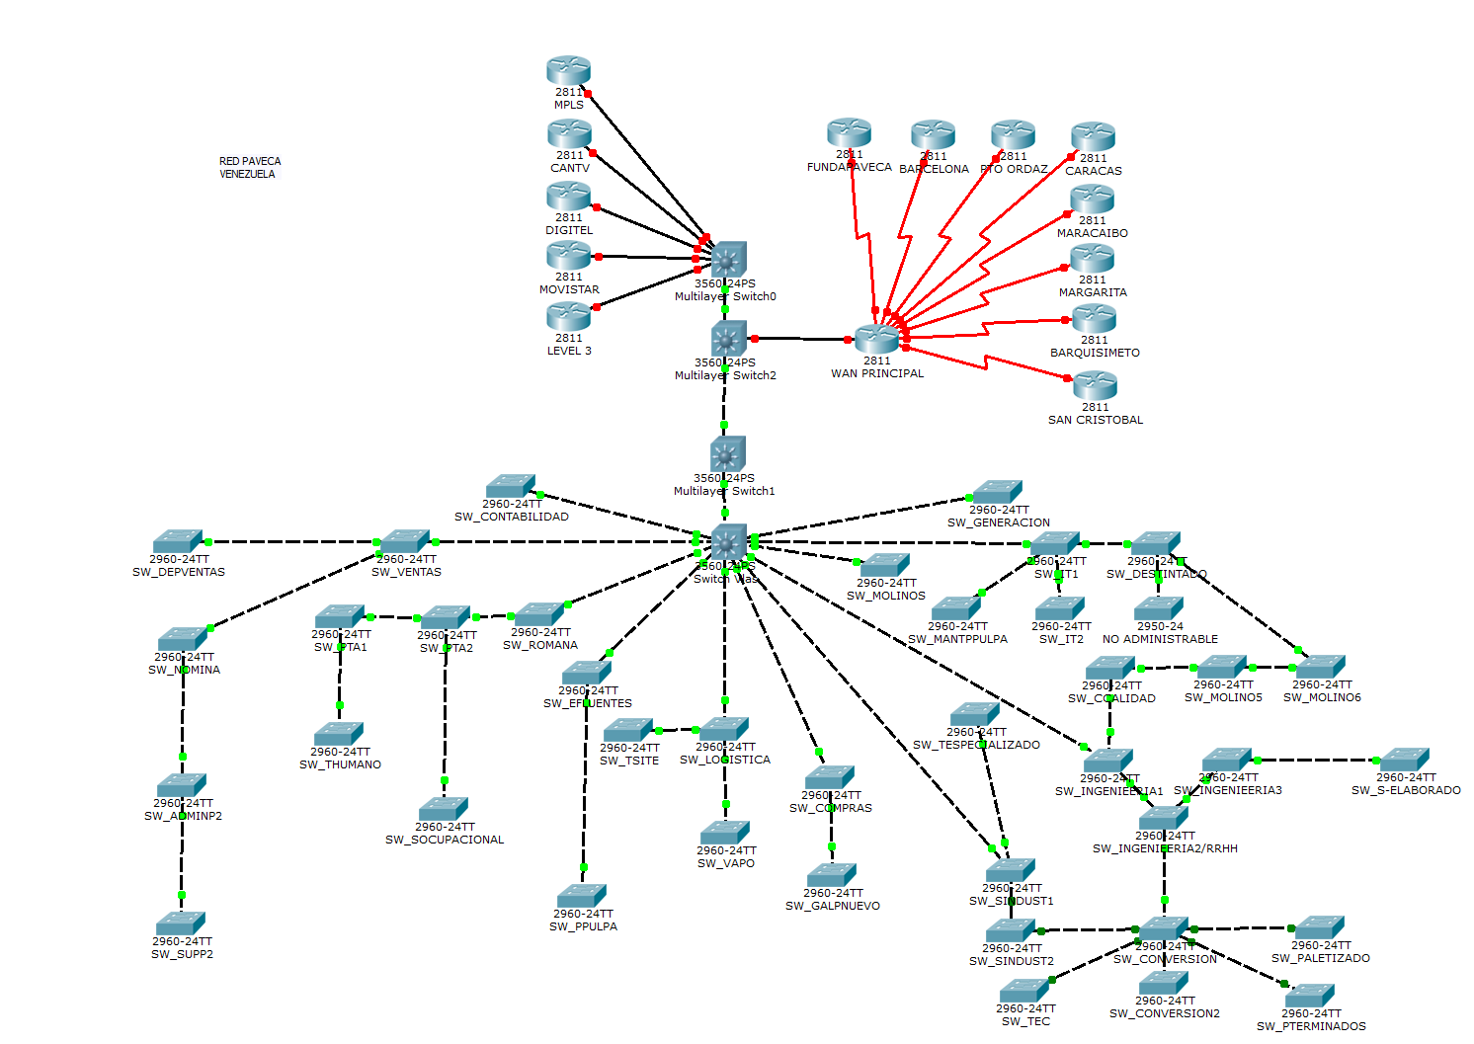

**Figura 12: Red Actual PAVECA**

**Fuente: Bejarano, Herrera (2014)**

**Switch Cisco Catalyst Serie 2960:**

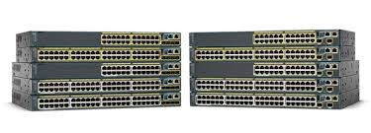

**Figura 13: Switch** **Catalyst 2960**  
**Fuente: Cisco.net**

Los switches Cisco® Catalyst® serie 2960-X (ver figura 13) son switches Gigabit Ethernet (10/100/1000) apilables de configuración fija que ofrecen conectividad de red para grandes y medianas empresas, y sucursales. Permiten realizar operaciones empresariales de manera confiable y segura con un menor costo total de propiedad a través de diversas características innovadoras, tales como Cisco FlexStack-Plus, visibilidad y control de aplicaciones, Power over Ethernet Plus (PoE+), revolucionarias funciones de administración de energía y Smart Operations.

Los modelos de Cisco Catalyst serie 2960-X ofrecen switching de capa 2 y están provistos de una fuente de alimentación fija con una fuente de alimentación externa redundante. Asimismo, brindan 24 o 48 puertos Gigabit Ethernet wire-rate, compatibilidad con PoE/PoE+ y cuatro enlaces de subida SFP (Small Form-Factor Pluggable) de 1 G o dos enlaces de subida SFP+ de 10 G.

Gracias a la tecnología FlexStack-Plus, pueden apilarse hasta ocho switches Cisco Catalyst serie 2960-X, con una capacidad de apilamiento de hasta 80 Gbps para ofrecer una alta escalabilidad. Los modelos Cisco Catalyst 2960-XR brindan todas las características de los Cisco Catalyst 2960-X. Además, cuentan con dos módulos de alimentación redundante de reemplazo en el campo para ofrecer redundancia de alimentación.

**Switch Cisco Catalyst Serie 3750:**

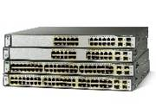

**Figura 14: Switch Catalyst 3750**

**Fuente**: Cisco.net

El Switch Cisco Catalyst 3750 es un producto innovador para organizaciones de mediano tamaño y sucursales. Una característica destacable de este dispositivo es la tecnología Cisco StackWise, que mejora la operación eficiente de la red combinando facilidad de uso y alta fortaleza y elasticidad en todo el stack de switches (ver figura 14).

La tecnología Cisco StackWise es una arquitectura de apilamiento revolucionaria que ofrece altos niveles de fortaleza y elasticidad, automatización y performance para los switches apilables. Mediante esta tecnología, se puede crear una sola unidad de 32 Gbps de switching con hasta nueve Switches Cisco Catalyst serie 3750.

**Principales Características**

Switches de configuraciones fijas Apilables hasta nueve unidades con 32 Gps.  
Capa 2 – 4 con servicios inteligentes ruteo IP dinámico e IPV6.  
Conectividad Fast Ethernet, Gigabit Ethernet y 10 Gigabit Ethernet.  
Hasta 48 puertos 10/100/1000 Gigabit Ethernet + 4 puerto SFP por cada switch apilable.  
 PoE (Power over Ehternet) integrada en ciertos modelos.  
Controlador de redes Wireless integrado con soporte de hasta 200 access points.  
Capacidad de Fuente redundante externa.

**Beneficios**

**Seguridad:**La seguridad de la red es lograda a través de un amplio rango de métodos de autenticación, tecnologías de encriptación, Control de Admisión basado en usuarios, puertos y direcciones MAC.

**Disponibilidad:**basados en el estándar **802.1S/W**soporta tolerancia a fallas, balanceo de carga, y rápida convergencia; Flexlink proporciona convergencia por debajo de 100ms; PSVT+ (Per VLAN Spanning Tree plus) incrementa el ancho de banda disponible permitiendo el tráfico en vínculos redundantes.

**Capa 3:**Protocolos de ruteo avanzados tales como OSFP, EIGRP,BGP, PBR y ruteo estático.

PIM (Protocol Independent Multicast) maximiza los recursos de la red., VRF-Lite (Virtual Route Forwarding Lite) asegura el tráfico; IPv6 simplifica el direccionamiento de la red a la vez que incrementa la seguridad.

**PoE:**375W PoE simplifica la distribución de teléfonos IP, cámaras IP, wireless, etc.

**QoS:**Trafic Shaping, shaped Round Robin, Scavenger Queuing, garantizan el ancho de banda y que no se descarten paquetes en el tráfico de alta prioridad

**Administración:**Cisco SmartPorts facilitan la rápida configuración de las capacidades del switch.

**Wireless:**Controlador de redes Wireless integrado proporciona la administración centralizada de políticas de seguridad, intrusión, gestión de RF, QoS, y Layer-3 Fast Roaming.

**Switch Catalyst 2950:**

La serie Cisco Catalyst 2950 de conmutadores Ethernet inteligentes es una línea de dispositivos de configuración fija, apilables e independientes, que proporcionan conectividad Fast Ethernet y Gigabit Ethernet a velocidades de cable. Es una familia de switches de Cisco con los precios más asequibles. Los datos son mostrados en la tabla 2.

**Tabla 2: Ficha Técnica Switch Catalyst 2950**

|  |  |
| --- | --- |
| **Descripción del producto** | Cisco Catalyst 2950-24 - conmutador - 24 puertos - Gestionado – sobremesa |
| **Tipo de dispositivo** | Conmutador - 24 puertos - Gestionado |
| **Tipo incluido** | Sobremesa 1U |
| **Interfaces** | Fast Ethernet |
| **Puertos** | 24 x 10/100 |
| **Tamaño de tabla de dirección MAC** | 8K de entradas |
| **Protocolo de gestión remota** | SNMP 1, SNMP 2, RMON 1, RMON 2, RMON 3, RMON 9, Telnet, SNMP 3, HTTP |
| **Características** | Control de flujo, capacidad duplex, concentración de enlaces, soporte VLAN, snooping IGMP, soporte para Syslog, Cola Round Robin (WRR) ponderada, actualizable por firmware |
| **Cumplimiento de normas** | IEEE 802.3, IEEE 802.3u, IEEE 802.1D, IEEE 802.1Q, IEEE 802.1p, IEEE 802.3x, IEEE 802.3ad (LACP), IEEE 802.1w, IEEE 802.1x, IEEE 802.1s |
| **Alimentación** | CA 120/230 V ( 50/60 Hz ) |
| **Dimensiones (Ancho x Profundidad x Altura)** | 44.5 cm x 24.2 cm x 4.4 cm |
| **Peso** | 3 kg |
| **Garantía del fabricante** | Garantía limitada de por vida |

**Fuente: http://www.almacen-informatico.com/CISCO_switch-catalyst--2950-series-WS-C2950-24_22682_p.htm**

El personal del departamento de infraestructura facilito una tabla de la segmentación de la red en la empresa, en donde se expresan los nombres de la VLAN, esta tabla puede estar sujeta a modificaciones con el tiempo a largo plazo por lo cual solo servirá para referencia y efectos de este proyecto. La red VLAN esta segmentada como se muestra en la tabla 3.

**Tabla 3**: **Grupos de VLAN e ID**

|  |  |
| --- | --- |
| Nombre de la VLAN | VLAN ID |
| DATA CENTER | VLAN 10 |
| Administración, Contabilidad | VLAN 11 |
| Producción, Molino 5, Molino 6 | VLAN 12 |
| Logística, 813-815, almacén de químicos, semi-elaborados, romana | VLAN 13 |
| Compras | VLAN 14 |
| Servicios industriales, MTTO. Planta de pulpa, taller especializado, MTTO. Conversión | VLAN 15 |
| Conversión | VLAN 16 |
| Control de Calidad, Efluentes | VLAN 17 |
| Ingeniería | VLAN 18 |
| Recursos Humanos, Puerta 1, Puerta 2, Salud Ocupacional | VLAN 19 |
| VOIP | VLAN 20 |
| Producto Terminado | VLAN 21 |
| Edificio de TI | VLAN 22 |
| Destintado, planta de pulpa | VLAN 23 |
| Admin.-flamingo | VLAN 24 |
| Ventas Guacara | VLAN 25 |
| Generación de energía | VLAN 26 |
| VOIP | VLAN 100 |
| Impresoras | VLAN 111 |
| DMZ | VLAN 112 |
| Invitados | VLAN 113 |
| Wireless | VLAN 114 |
| Terminales de marcaje, relojes industriales | VLAN 115 |
| CCTV | VLAN 116 |

**Fuente: Departamento de TI, Ing. José** **Gámez**

Partiendo de la observación, estudio y análisis de la red, se pudo obtener información clara y precisa para visualizar el estado actual de la red, las distintas VLAN estáticas sus funciones, importancia, carencias y aspectos a mejorar. La situación de la red es buena y suficientemente capaz de mantener la interconexión de los distintos departamentos, sin embargo la empresa demanda mucha más versatilidad con respecto a los datos, ya que son muchos los usuarios que trabajan en ella.

Cada VLAN tiene asignado sus usuarios, según el departamento, una dirección de red, según el conmutador y una máscara de subred según los analistas de redes. Según el departamento la cantidad de usuarios de la VLAN puede variar, el personal de infraestructura de PAVECA estima que en promedio 25 terminales por cada VLAN. Esto solo aplica para las VLAN que correspondan para departamentos, aquellas que con otras funciones como VOIP y CCTV pueden sobrepasar los 100 terminales.

El número exacto de equipos en la red no se conoce con exactitud, pero se estima que alrededor de 1000 equipos usan la red.

La red VLAN estática esta implementada en casi su totalidad en toda la red LAN de la empresa, esta fuerte estructura ha cumplido su función desde su implementación, sin embargo debido al tamaño de esta, el mantenimiento conlleva tiempo y una dificultad, en este sentido una estructura de red VLAN dinámica ofrece un mantenimiento más sencillo y una administración más completa.

**4.2 Analizar la implementación de un sistema de redes Vlan dinámicas en la empresa PAVECA.**

Para este objetivo se estudiaron las ventajas y desventajas de las dos topologías de red VLAN (La actual y la estudiada en este proyecto). En la tabla 4 se exponen las ventajas y desventajas que tienen las VLAN de tipo Dinámica sobre las Tipo Estáticas.

**Tabla 4: Tabla comparativa de VLAN Dinámica con respecto a la VLAN Estática**

|  |  |
| --- | --- |
| Ventajas | Desventajas |
| Portabilidad de los equipos dentro de la red LAN entera conservando su lugar dentro de la VLAN asignada | Complejidad en la administración ya que se deben crear tablas de usuarios vs VLAN |
| Fácil detección de fallas en los conflictos de red y de IP. |  |
| Manejo a través de una base de datos de los usuarios y VLAN y/o de un software especializado en VLAN (VMPS) | Problemas de Rendimiento debido al broadcasting o a switches que trabajan con múltiples VLAN |
| Multiprotocolo |  |
| Soporta Protocolo de asignación dinámica IP (DHCP) |  |

**Fuente: Bejarano, Herrera (2014)**

Para que el proyecto sea posible hay que tomar en cuenta los switches a trabajar, debido a que los switches que trabajan con el protocolo VMPS el cual es crucial para el desarrollo de las VLAN dinámicas, son Switches Cisco Catalyst 4500, 5000 y 6000

A continuación se plasmara información detallada sobre los mencionados switches.

**Switch Catalyst serie 4000:**

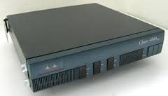

**Figura 15: Switch Catalyst 4000**

**Fuente: Cisco.com**

La serie 4000 de Cisco Catalyst con Supervisor Engine II-Plus, III y IV; 10/100/1000 de detección automática Fast Ethernet / Gigabit Ethernet; y 100 Mbps Fast Ethernet tarjetas de línea de fibra ahora ofrece una solución aún más potente y flexible red (ver figura 15). Esto permite configuraciones de red específicas a ser mezclados y emparejados para satisfacer las necesidades específicas de cualquier red del campus (ver tabla 5).

**Tabla 5: Cisco Catalyst 4000 Series Densidad de puertos**

|  |  |  |  |
| --- | --- | --- | --- |
| Cisco Catalyst 4000 Series Switching Modules | Number of Interfaces Supported per Line Card | Cisco Catalyst 4003 with Supervisor Engine I | Cisco Catalyst 4006 with Supervisor Engines II, II-Plus, III, or IV |
| Switched 10/100 Fast Ethernet (RJ-45) | 32 or 48 | 96 | 240 |
| Switched 10/100 Fast Ethernet (RJ-21) | 48 | 96 | 240 |
| Switched 100 Fast Ethernet (MT-RJ) | 4, 24, or 48 | 96 | 240 |
| Switched 1000 Gigabit Ethernet (fiber) | 2, 6, 18, or 48 | 96 | 240 |
| Switched 1000BASE-T Gigabit Ethernet | 12, 24, or 48 | 96 | 240 |

**Fuente:** **Cisco.net**

Cisco Catalyst 4000 Series se pueden construir con cinco alternativas de motores de supervisor de gran alcance. Cada uno proporciona un alto rendimiento, Switch fabrica centralizada, de memoria compartida, al tiempo que protege su inversión tarjeta de línea mediante el apoyo a la incorporación de motores de funciones de capa superior opcionales (ver tabla 6).

**Tabla 6:   Cisco Catalyst 4000 Series Supervisor Características de motores**

|  |  |  |  |  |
| --- | --- | --- | --- | --- |
| **Feature** | | **Cisco Catalyst 4003 Supervisor Engine I** | **Cisco Catalyst 4006 Supervisor Engine II** | **Cisco Catalyst 4006 with Supervisor Engines II-Plus, III, and IV** |
| Cisco Catalyst 4003 chassis support | | Yes | No | No |
| Cisco Catalyst 4006 chassis support | | No | Yes | Yes |
| |  | | --- | | **Fuente**: **Cisco.com** | | | | |
|  | | | |

**Switch Catalyst serie 5000:**

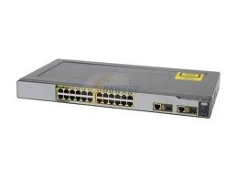

**Figura 16: Switch Catalyst 5000**

**Fuente: Cisco.com**

Cisco Catalyst 5000 (ver figura 16) Series cuenta con una plataforma Gigabit Ethernet y ATM-listo ofreciendo a los usuarios de tecnologías de trunking de alta velocidad, incluidos los EtherChannel® Rápido y OC-12 ATM. La serie Catalyst 5000 también cuenta con una arquitectura redundante, Vlan dinámicas, soporte completo servicios de intranet, y el desempeño del tipo de medios con una amplia variedad de módulos de interfaz.   
Módulos para el chasis de la familia Catalyst 5000 - Catalyst 5500, 5509, 5505, 5000, y 5002 - se han diseñado para la interoperabilidad completa y protección de la inversión. Catalyst 5000 apoyos familiares NetFlow multiprotocolo de conmutación para la convergencia escalable de Capa 2 y Capa 3, conmutación añadiendo los beneficios de multiprotocolo de conmutación multicapa y otros servicios de red Cisco IOS.

**Estándares Soportados:**

• Ethernet: IEEE 802.3, 10BaseT, and 10BaseFL

• Fast Ethernet: IEEE 802.3u, 100BaseTX, 100BaseFX

• Gigabit Ethernet: IEEE 802.3z, 1000Base SX, LX

**Protocolos Soportados**

• RSM-IP, IPX, AT, DECnet, VINES, Systems Network Architecture (SNA), Protocol Independent Multicast (PIM), Hot Standby Router Protocol (HSRP)

**Especificaciones Físicas**

• Daughter Card for Catalyst 5000 Supervisor Engine

• Dimensiones (H x W x D): .093 x 8.2 x 14.2 in. (2.36 x 208.3 x 360.68 cm)

**Condiciones de Trabajo**

• Temperatura de Operación: 32 to 104 F (0 to 40 C)

• Temperatura de Alamacenado: -40 to 167 F (-40 to 75 C)

• Humedad relativa: 10% to 90%, no condensada

**Switch Catalyst 6500 Series**



**Figura 17: Switches Catalyst 6500**

**Fuente: Cisco.com**

La familia Catalyst 6500 (ver figura 17) ofrece un conjunto de soluciones de conmutación de alto rendimiento para redes empresariales y proveedores de servicios, integrándose tanto en intranets empresariales como en Internet para posibilitar aplicaciones multimedia y de voz.

Además, esta familia de routers constituye una de las mejores plataformas inteligentes de conmutación, desarrollada para ofrecer una alta disponibilidad, servicios inteligentes escalables y la creación de backbones de elevadas prestaciones.

La serie Catalyst 6500 es una completa línea de routers de alto rendimiento diseñada para afrontar los crecientes requisitos de densidad gigabit, integración de voz y datos, convergencia LAN/WAN/MAN. Estos conmutadores multiservicio de Cisco son considerados como las plataformas más adecuadas para implantar tecnologías ATM, IP, Frame Relay, emulación de circuito y servicios de voz.

Una de las ventajas principales de este producto es que admite diversas versiones con chasis de 3, 6, 9 y 13 ranuras (slots), lo que proporciona una amplia gama de opciones de configuración y precio/rendimiento. Además, las diferentes versiones contienen diversos tipos de interfaces para redes LAN, WAN y MAN, y pueden disponer de un número variable de puertos (desde 48 a 576 puertos Ethernet de 10/100/1000 Mbps). Los modelos más potentes funcionan como núcleos de red con una velocidad de proceso de cientos de millones de paquetes por segundo (Mpps) que admiten múltiples enlaces gigabit y de 10 gigabit por segundo.

Cisco Systems introdujo un nuevo rango de servicios multigigabit integrados en la serie Catalyst 6500, entre los que cabe destacar los siguientes:

• Máximo tiempo de funcionamiento de la red para una mayor productividad de los usuarios y flexibilidad de la empresa.

• Protección de la inversión y prolongada vida útil de los productos con varias generaciones de interfaces y motores de envío de paquetes.

**Estudio de Inversión**

La empresa deberá elegir entre uno de estos 3 switches y lograr su obtención o compra, la tabla 7 presenta una comparativa de precios.

**Tabla 7:** **Tabla de Precios de Switches**

|  |  |
| --- | --- |
| Switch | Precio en USS Dollars ($) |
| Catalyst Serie 4500 | Desde 500$ hasta 4500 $ |
| Catalyst Serie 5000 | Desde 2500$ hasta 9500$ |
| Catalyst Serie 6500 | Desde 1500$ Hasta 15000$ |

**Fuente: Bejarano, Herrera (2014)**

Por las ventajas tecnológicas y la mayor capacidad de transmisión se recomienda el Switch Cisco Catalyst serie6500

El Switch elegido deberá ser colocado en la red LAN como servidor de la red, es recomendable utilizar un segundo swtich de la misma capacidad para utilizar como servidor secundario y recoger las solicitudes en un menor tiempo, implementando así un sistema con redundancias, a prueba de fallos de saturación.

Además estos Switch deberán tener conectados ordenadores con un sistema operativo UNIX (como Linux, o ubuntu), en donde se correrá el servidor de manejo de políticas de Vlan, este es necesario para la implementación de las VLAN dinámicas.

El funcionamiento de las VLAN virtuales es el siguiente: Cuando se conecta un dispositivo a un puerto de un conmutador, y el conmutador recibe la dirección MAC del dispositivo, éste envía una consulta al servidor VMPS indicando la dirección MAC del dispositivo y pide la VLAN a la que se ha de asignar, el servidor VMPS tiene una base de datos (un fichero) en la que consulta la VLAN a la que hay que asignar la dirección MAC, si no encuentra ninguna VLAN le asigna una por defecto. Cuando el servidor VMPS le responde con la VLAN, el puerto pasa a ser asignado a dicha VLAN.

La base de datos de MACS y VLAN deberá ser proporcionada y administrada por la empresa y el personal encargado de la red, esta puede escribirse como un fichero o puede utilizarse un software de administración de LAN que se encargue de esta tarea con la ayuda de un operador.

Hay que tener en cuenta que el servidor VMPS no responde con un número de VLAN, sino que responde con el nombre de la VLAN, por lo que los conmutadores (switch) han de tener configuradas las VLAN con nombres asignados.

Se recomienda crear todas las VLAN de la red en todos los conmutadores para así tener una implementación global del modelo dinámico de VLAN, la operatividad dependerá del alcance que la empresa decida implementar, respetando la integridad de la red y la seguridad de los datos.

La Red LAN con la implementación de VLAN dinámicas deberá quedar como se muestra en la figura 18.

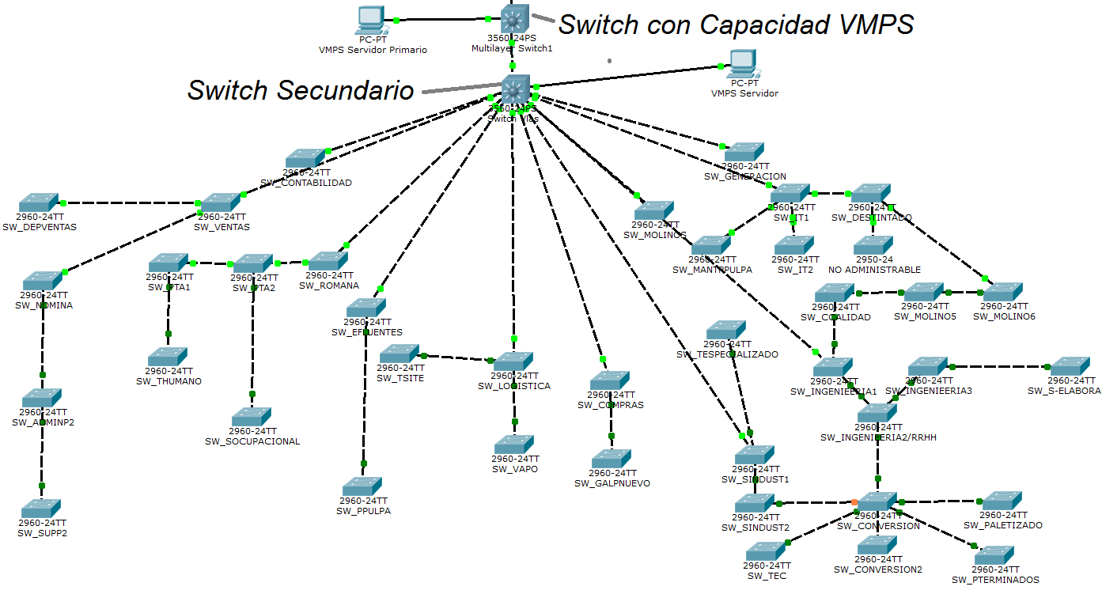

**Figura 18: Red LAN PAVECA con VLAN Dinámicas implementadas**

**Fuente: Bejarano, Herrera (2014)**

Además de esto todos los switches deberán contar con la capacidad de responder al software de VMPS como clientes del servidor, esto no representa inconvenientes para la red actual ya que los switches 2950, 2960 y 3750 responden a este protocolo.

La reconfiguración de los switches de la red deberá hacerse al mismo tiempo que se conecta el servidor VMPS de lo contrario no funcionara. Además la red puede operar de manera hibrida teniendo sectores con VLAN estáticas y VLAN dinámicas, también existe la posibilidad, de que un mismo conmutador pueda contener puertos con VLAN estáticas y dinámicas.

Lo presentado anteriormente representa el estudio factible de la implementación de la red con VLAN dinámicas, en estos se exponen los recursos necesarios para su obtención. Se destacan, los recursos monetarios, los recursos humanos y los recursos tecnológicos, estos deben cumplirse como mínimo para la puesta en marcha del sistema.

La factibilidad del proyecto es decidida por el departamento de Infraestructura de la empresa PAVECA, siendo este proyecto solo un estudio de la misma, y no una decisión concreta de si deberá implementarse o no, la estructura de red dinámica.

**4.3 Diseñar un Sistema de Red basado en VLAN Dinámicas de acuerdo a las necesidades de la empresa PAVECA.**

El diseño de una red VLAN dinámica deberá hacerse en conjunto con el protocolo VLAN Managament Policy Server ó Servidor de Gestión de Directivas de la VLAN (VMPS). Este protocolo pertenece a cisco y debe ejecutarse exclusivamente en un sistema operativo basado en GNU (Sistemas operativos Linux), para el presente trabajo se utilizó el software Linux Ubuntu 12.0 de licencia gratuita, el cual se puede conseguir en la página oficial de Linux http://www.linux.com/

Los requisitos mínimos (recomendados), teniendo en cuenta los efectos de escritorio, deberían permitir ejecutar una instalación de Ubuntu Server 12.04 LTS

* Procesador x86 a 700 MHz.
* Memoria RAM de 512 Mb.
* Disco Duro de 5 GB (swap incluida).
* Tarjeta gráfica y monitor capaz de soportar una resolución de 1024x768.
* Lector de DVD o puerto USB.
* Conexión a Internet puede ser útil.

A continuación se describirá los pasos para la realización del diseño del sistema de red basado en VLAN dinámicas.

El primer paso a realizar es descargar OpenVPMS, un software que ejecuta el protocolo VMlPS en un servidor Linux, este es de licencia gratuita y además de código abierto. Se puede descargar desde el link:  <http://sourceforge.net/projects/vmps/>. Como se puede apreciar en la Figura 19 y Figura 20**.**

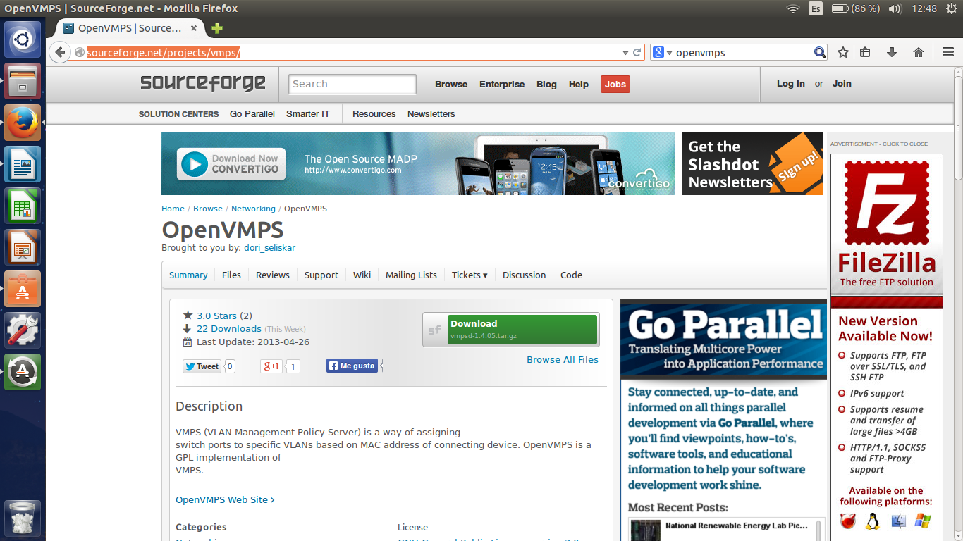**Figura 19: Buscando OPENVMPS**

**Fuente: Bejarano, Herrera (2014)**

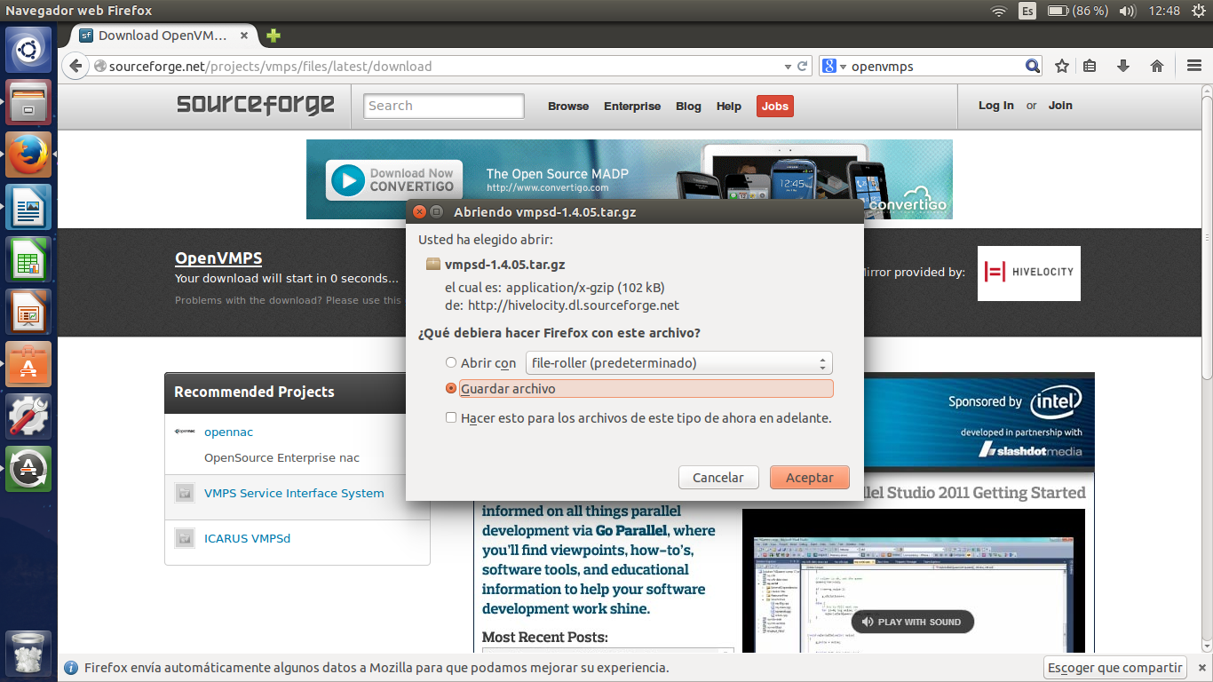

**Figura 20: Descargando OPENVMPS**

**Fuente: Bejarano, Herrera (2014)**

Después de obtener el software se procede a instalar en el servidor Linux, para esto, deberá accederse al archivo con permisos para modificar la carpeta raíz (Súper usuario, un término acuñado para sistemas basados en GNU). Para realizar esto se deben una serie de pasos que se expondrán a continuación.

Abrir la consola de LINUX, a través del teclado con el atajo: Ctrl + ALt + T, la figura 21 muestra la consola abierta de Linux.

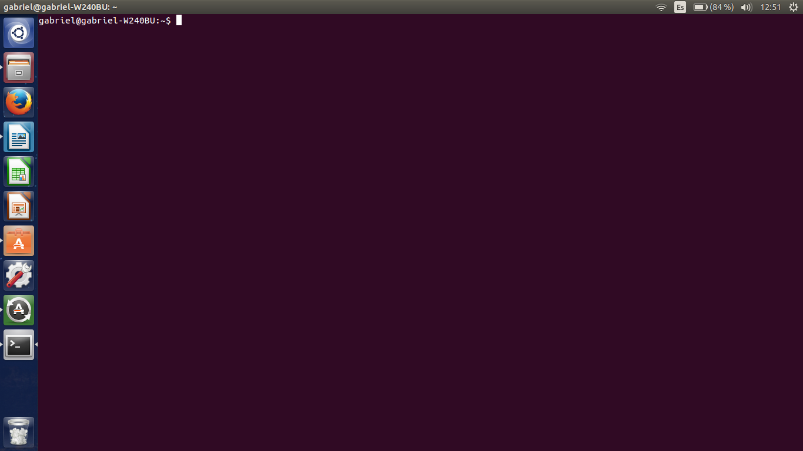

**Figura 21: Consola LINUX**

**Fuente: Bejarano, Herrera (2014)**

Luego de abierta la consola deberá obtenerse permisos de usuario raíz a través de los comandos:

-Sudo SU

-Escribir la contraseña del usuario.

Se Accede a la carpeta donde esta ubicado el software previamente descargado a traves del comando “CD Dirección del archivo”.

Se descomprime el archivo a traves del comando:

# tar -xvf vmpsd-1.4.03.tar.gz

En la figura 22 se observa los comando previamente realizados:

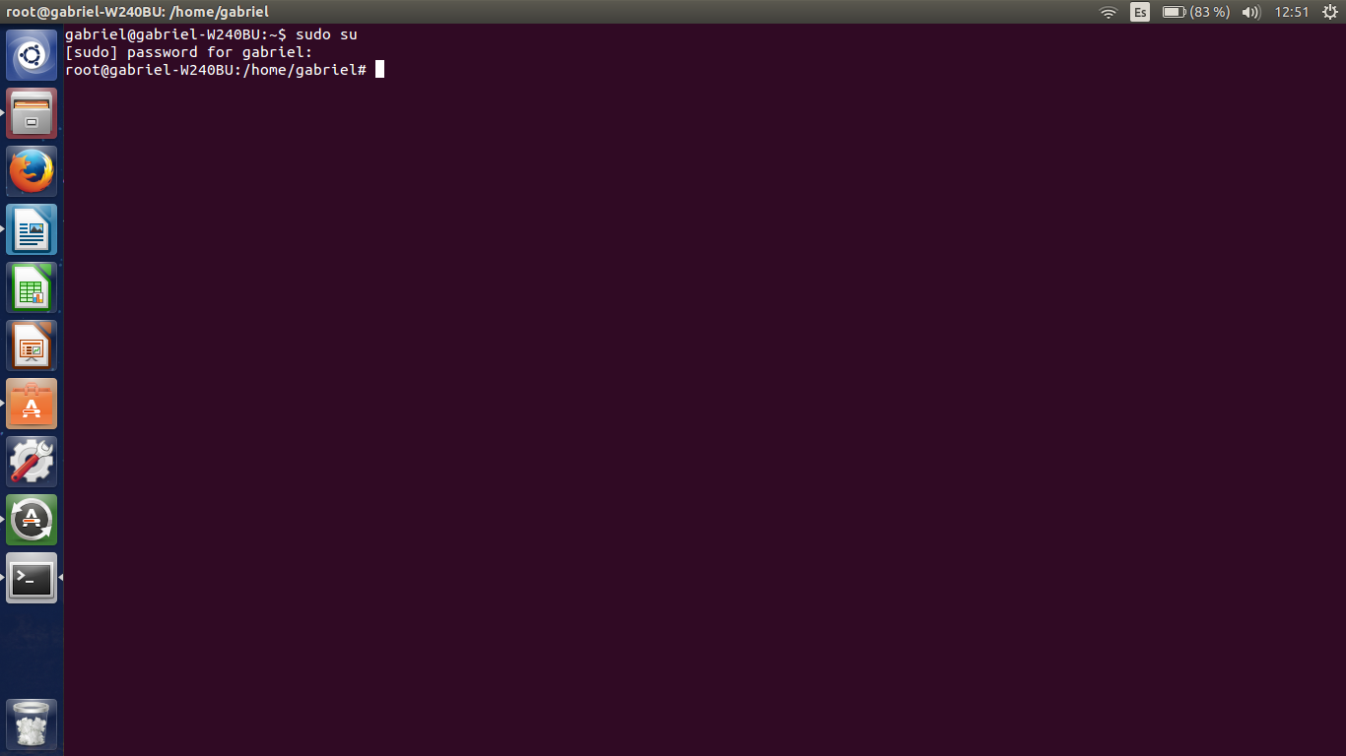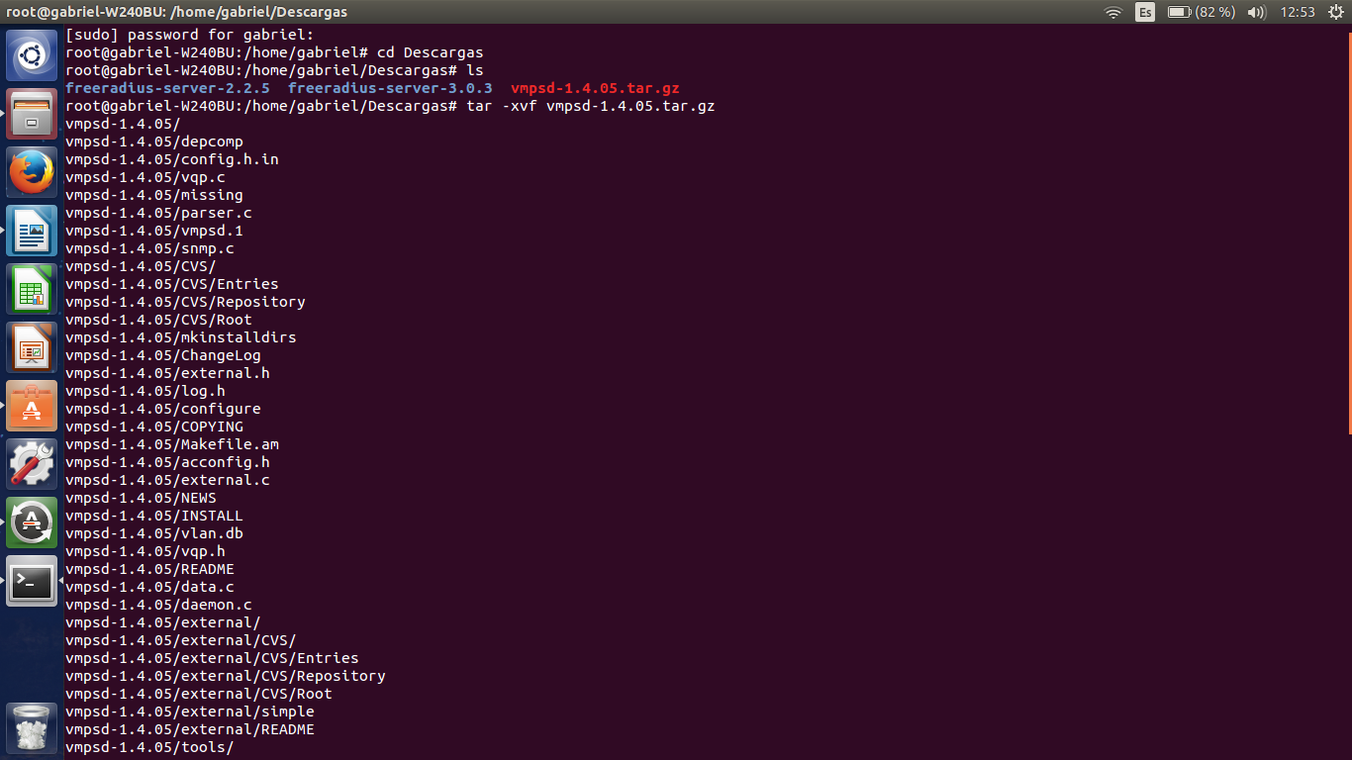

**Figura 22: Descompresión OPENVMPS y usuario Root**

**Fuente: Bejarano, Herrera (2014)**

Luego de Descomprimido, se accede a la carpeta a través de “CD vmpsd-1.4.03”. Hecho esto se instala el servidor VMPS con los comandos:

- ./Configure

-Make

-Make Install

La Figura 23 muestra los comandos ejecutados.

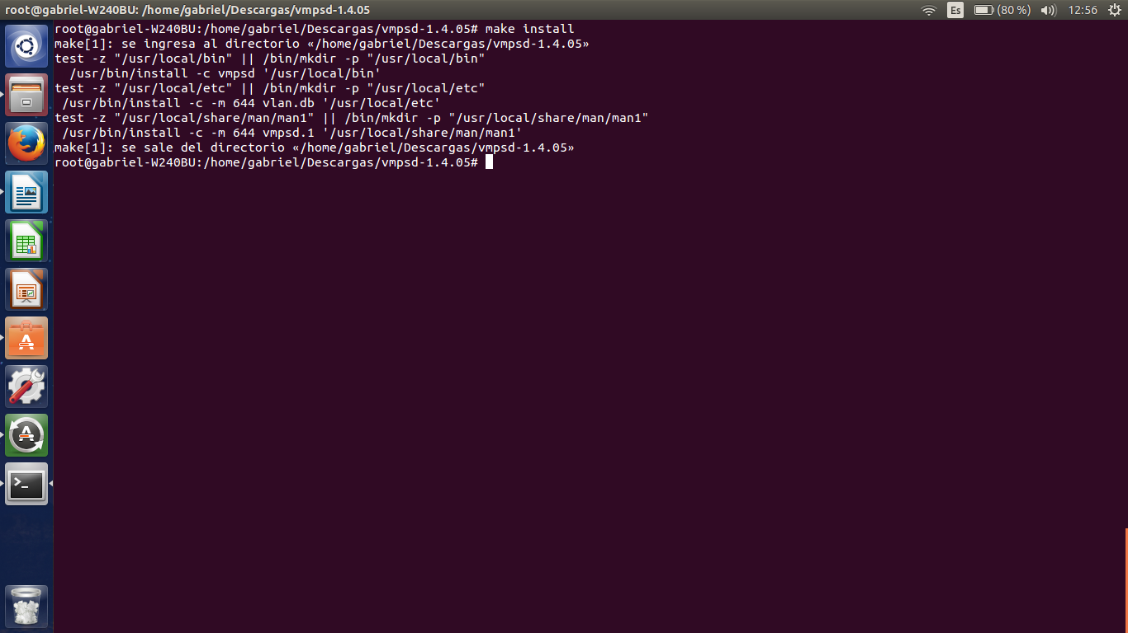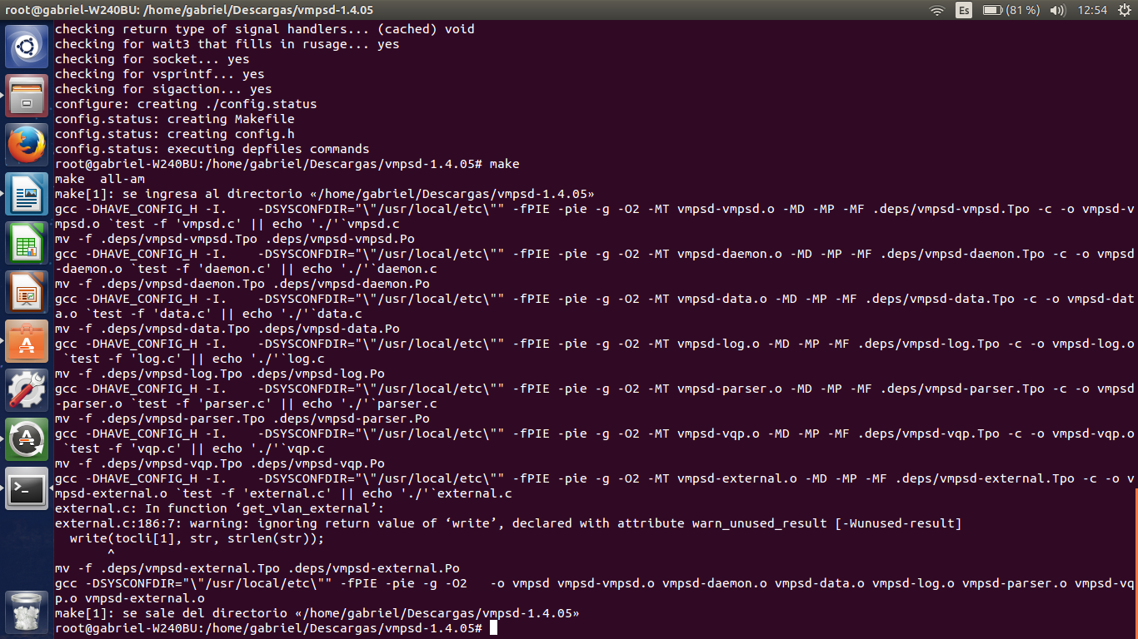

**Figura 23: instalación OPENVMPS**

**Fuente: Bejarano, Herrera (2014)**

Para el funcionamiento del OpenVMPS se utiliza un archivo de configuración que también le sirve como base de datos, en la carpeta de instalación se puede ver un archivo de ejemplo llamado vlan.db, lo abrimos y modificamos los siguientes parámetros:

•**Dominio VTP:** Es el dominio que se ha configurado en los Switches.

•**Modo VMPS:** Puede ser Open o Secure, si es Open las Mac Address que no estén especificadas estarán en la Vlan Default y si es Secure el puerto se deshabilitara si encuentra una Mac address no especificada.

•**Default Vlan:** Es la Vlan a la cual irán los puertos que tengan mac address no definidas.

**Archivo Vlan.db modificación**

En esta archivo se procede a configurar las VLAN, colocándolas en modo open (abierto) para luego asignarles los respectivos nombres, después se le asignan las direcciones MAC a cada VLAN, en este caso se configuro VLAN default la cual se asignara a las direcciones MAC no registradas, observándose esto en la figura 24.

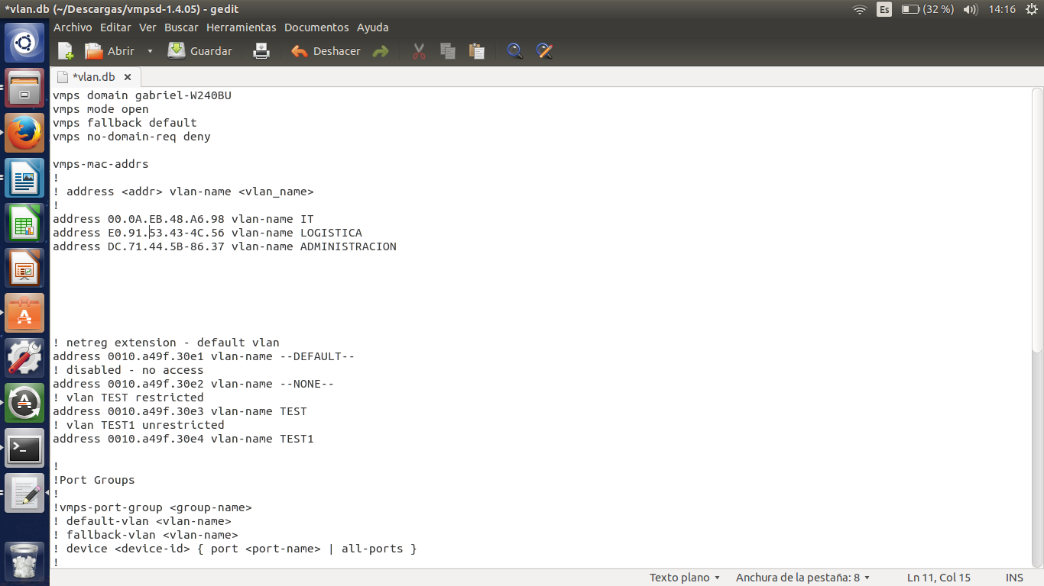**Figura 24: Archivo Vlan.db**

**Fuente: Bejarano, Herrera (2014)**

La empresa PAVECA prohíbe la divulgación de la información de la red, este trabajo se apega a esta directriz y no se compartirán direcciones MAC ni direcciones IP de los terminales involucrados en la prueba, se muestran únicamente direcciones de los equipos utilizados para la prueba no pertenecientes a la empresa, y que sean propiedad de los autores.

Uno o más de los switches deberán ser configurados como servidor VMPS para recoger las solicitudes, gracias a la versatilidad del software OPENVMPS no se requiere un equipo de gama alta (serie 4500 o superior), esto puede realizarse con un Switch 2960, en el cual se realizó la prueba:

|  |
| --- |
| Switch(config)#vtp mode server |
| Switch(config)#vtp domain s2 |
| Switch#show vtp status |
| : running VTP2 |
| Configuration Revision : 1 |
| Maximum Vlan supported locally : 255 |
| Number of existing Vlan : 14 |
| VTP Operating Mode : Server |
| VTP Domain Name : s2 |
| VTP Pruning Mode : Disabled |
| VTP V2 Mode : Enabled |
| VTP Traps Generation : Disabled |
| MD5 digest : 0xC4 0xE8 0xDB 0x1A 0xF2 0x6B 0xC2 0x79 |

El resto de los switches se configuran como clientes, y se configurar sus puertos para que funciones con Vlan dinámicas, se agrega los siguientes comandos en todos los switches que se desee utilizar VLAN Dinámicas:

SW_INGENIEERIA2>enable

SW_INGENIEERIA2#configure terminal

Enter configuration commands, one per line. End with CNTL/Z.

SW_INGENIEERIA2(config)#

SW_INGENIEERIA2(config)#vlan 11

SW_INGENIEERIA2(config-vlan)#name ADMINISTRACION

SW_INGENIEERIA2(config-vlan)#exit

SW_INGENIEERIA2(config)#vlan 12

SW_INGENIEERIA2(config-vlan)#name PRODUCCION

SW_INGENIEERIA2(config-vlan)#exit

SW_INGENIEERIA2(config)#vlan 13

SW_INGENIEERIA2(config-vlan)#name LOGISTICA

SW_INGENIEERIA2(config-vlan)#exit

SW_INGENIEERIA2(config)#vlan 14

SW_INGENIEERIA2(config-vlan)#name COMPRAS

SW_INGENIEERIA2(config-vlan)#exit

SW_INGENIEERIA2(config)#vlan 22

SW_INGENIEERIA2(config-vlan)#name IT

(config-vlan)#exit

SW_INGENIEERIA2(config)# vmps server 10.XX.XX.XX

SW_INGENIEERIA2(config)# vmps retry 10

SW_INGENIEERIA2(config)# vmps reconfirm 1

SW_INGENIEERIA2(config-if)#interface range FastEthernet0/1-24

SW_INGENIEERIA2(config-if)# switchport mode access

SW_INGENIEERIA2(config-if)# switchp

Luego se ejecuta el servidor a través del comando

perl vqpcli.pl -s 150.xx.xx.xx -v s2 -m 000a.eb48.a698

Vlan: IT

MAC Address: 000a.eb48.a698

Status: ALLOW

Y comienza la prueba, de la siguiente manera

*Mar 1 02:23:09.070: VQPC EVENT: **-pm_port_vqp_start: port Fa0/13**

*Mar 1 02:23:11.075: %LINK-3-UPDOWN: Interface FastEthernet0/13, changed state to up

*Mar 1 02:23:12.081: %LINEPROTO-5-UPDOWN: Line protocol on Interface FastEthernet0/13, changed

state to up

*Mar 1 02:23:13.986: VQPC LEARN:

*Mar 1 02:23:13.986: VQPC LEARN: -learning mac 000a.eb48.a698 on vlan 0, port Fa0/13

*Mar 1 02:23:13.986: VQPC LEARN: adding mac 000a.eb48.a698 on vlan 0, port Fa0/13, type = 0x0021

*Mar 1 02:23:13.986: VQPC: allocating transID 0x00000471

*Mar 1 02:23:13.986: VQPC PAK: xmt transaction ID = 0x00000471

*Mar 1 02:23:13.986: VQPC PAK: sending query to VMPS

*Mar 1 02:23:13.986: VQPC PAK:

*Mar 1 02:23:13.986: VQPC PAK: **rcvd packet from VMPS**

*Mar 1 02:23:13.994: VQPC PAK: transaction ID = 0x00000471

*Mar 1 02:23:13.994: VQPC: rcvd response, transID = 0x00000471

*Mar 1 02:23:13.994: VQPC PAK: VLAN name TLV, **vlanName = IT**

*Mar 1 02:23:13.994: VQPC PAK: Cookie TLV, cookie = 000a.eb48.a698, length = 6

*Mar 1 02:23:13.994: VQPC EVENT: -set_hwidb_vlanid: port Fa0/13 to vlan 21, mac: 000a.eb48.a698

*Mar 1 02:23:13.994: VQPC EVENT: saving 000a.eb48.a698 from old vlan 0

*Mar 1 02:23:13.994: VQPC EVENT: changing Fa0/13 to vlan 22

*Mar 1 02:23:13.994: VQPC LEARN: **adding mac** 000a.eb48.a698 **on vlan 22, port Fa0/13**, type = 0x0001

*Mar 1 02:23:13.994: VQPC LEARN: deleting mac 000a.eb48.a698 on vlan 0, port Fa0/13

*Mar 1 02:23:13.994: VQPC LEARN: changing mac 000a.eb48.a698 on vlan 21, port Fa0/13 to **FORWARDING**

Como vemos, asigna la dirección MAC la VLAN 22 (IT):

Switch#show vlan

VLAN Name Status Ports

---- -------------------------------- --------- -------------------------------

00 Default active

11 ADMINISTRACION active

12 PRODUCCION active

13 LOGISTICA active

14 COMPRAS active

22 IT active Fa0/13

Switch#show interface fastEthernet 0/13 switchport

Name: Fa0/13

Switchport: Enabled

**Administrative Mode: dynamic access**

**Operational Mode: dynamic access**

Administrative Trunking Encapsulation: dot1q

Operational Trunking Encapsulation: native

Negotiation of Trunking: Off

**Access Mode VLAN: 22 (IT)**

Trunking Native Mode VLAN: 1 (default)

Administrative Native VLAN tagging: enabled

Voice VLAN: none

Administrative private-vlan host-association: none

Administrative private-vlan mapping: none

Administrative private-vlan trunk native VLAN: none

Administrative private-vlan trunk Native VLAN tagging: enabled

Administrative private-vlan trunk encapsulation: dot1q

Administrative private-vlan trunk normal Vlan: none

Administrative private-vlan trunk associations: none

Administrative private-vlan trunk mappings: none

Operational private-vlan: none

Trunking Vlan Enabled: ALL

Pruning Vlan Enabled: 2-1001

Capture Mode Disabled

Se desconecta y la conecta a otra toma del Switch (fa0/17)

*Mar 1 02:24:42.938: VQPC EVENT: **-pm_port_vqp_start: port Fa0/17**

*Mar 1 02:24:44.650: VQPC LEARN:

*Mar 1 02:24:44.650: VQPC LEARN: -learning mac 000a.eb48.a698 on vlan 0, port Fa0/17

*Mar 1 02:24:44.650: VQPC LEARN: adding mac 000a.eb48.a698 on vlan 0, port Fa0/17, type = 0x0021

*Mar 1 02:24:44.650: VQPC: allocating transID 0x00000491

*Mar 1 02:24:44.650: VQPC PAK: xmt transaction ID = 0x00000491

*Mar 1 02:24:44.650: VQPC PAK: sending query to VMPS

*Mar 1 02:24:44.650: VQPC PAK:

*Mar 1 02:24:44.650: VQPC PAK: **rcvd packet from VMPS**

*Mar 1 02:24:44.650: VQPC PAK: transaction ID = 0x00000491

*Mar 1 02:24:44.650: VQPC: rcvd response, transID = 0x00000491

*Mar 1 02:24:44.650: VQPC PAK: VLAN name TLV, **vlanName = IT**

*Mar 1 02:24:44.650: VQPC PAK: Cookie TLV, cookie = 000a.eb48.a698, length = 6

*Mar 1 02:24:44.650: VQPC EVENT: -set_hwidb_vlanid: port Fa0/17 to vlan 22, mac: 000a.eb48.a698

*Mar 1 02:24:44.650: VQPC EVENT: saving 000a.eb48.a698 from old vlan 0

*Mar 1 02:24:44.650: VQPC EVENT: changing Fa0/17 to vlan 21

*Mar 1 02:24:44.658: VQPC LEARN: **adding mac** 000a.eb48.a698 **on vlan 22, port Fa0/17, type = 0x0001**

*Mar 1 02:24:44.658: VQPC LEARN: deleting mac 000a.eb48.a698 on vlan 0, port Fa0/17

*Mar 1 02:24:44.658: VQPC LEARN: changing mac 000a.eb48.a698 on vlan 21, port Fa0/17 to **FORWARDING**

*Mar 1 02:24:44.943: %LINK-3-UPDOWN: Interface FastEthernet0/17, changed state to up

*Mar 1 02:24:45.950: %LINEPROTO-5-UPDOWN: Line protocol on Interface FastEthernet0/17,

changed state to up

Switch#sh mac-address-table | inc DYNAMIC

21 000a.eb48.a698 DYNAMIC Fa0/17

Switch#show vlan

VLAN Name Status Ports

---- -------------------------------- --------- -------------------------------

00 Default active

11 ADMINISTRACION active

12 PRODUCCION active

13 LOGISTICA active

14 COMPRAS active

22 IT active Fa0/13 Fa0/17

Se observa que la interfaz Fa0/13 todavía está asignada a la VLAN IT, por lo que conectamos otro equipo dicho puerto:

*Mar 1 00:03:35.016: VQPC EVENT: **-pm_port_vqp_start: port Fa0/13**

*Mar 1 00:03:36.887: VQPC LEARN:

*Mar 1 00:03:36.887: VQPC LEARN: -learning mac xxxx.xxxx.xxxx on vlan 0, port Fa0/13

*Mar 1 00:03:36.887: VQPC LEARN: adding mac xxxx.xxxx.xxxx on vlan 0, port Fa0/13, type = 0x0021

*Mar 1 00:03:36.887: VQPC: allocating transID 0x00000061

*Mar 1 00:03:36.887: VQPC PAK: xmt transaction ID = 0x00000061

*Mar 1 00:03:36.887: VQPC PAK: sending query to VMPS

*Mar 1 00:03:36.887: VQPC PAK:

*Mar 1 00:03:36.887: VQPC PAK: rcvd packet from VMPS

*Mar 1 00:03:36.887: VQPC PAK: transaction ID = 0x00000061

*Mar 1 00:03:36.887: VQPC: rcvd response, transID = 0x00000061

*Mar 1 00:03:36.887: VQPC PAK: VLAN name TLV, **vlanName = ADMINISTRACION**

*Mar 1 00:03:36.887: VQPC PAK: Cookie TLV, cookie = xxxx.xxxx.xxxx, length = 6

*Mar 1 00:03:36.887: VQPC EVENT: -set_hwidb_vlanid: port Fa0/13 to vlan 23, mac: xxxx.xxxx.xxxx

*Mar 1 00:03:36.887: VQPC EVENT: saving xxxx.xxxx.xxxx from old vlan 0

*Mar 1 00:03:36.887: VQPC EVENT: changing Fa0/13 to vlan 23

*Mar 1 00:03:36.895: VQPC LEARN: **adding mac** xxxx.xxxx.xxxx **on vlan 23, port Fa0/13**, type = 0x0001

*Mar 1 00:03:36.895: VQPC LEARN: deleting mac xxxx.xxxx.xxxx on vlan 0, port Fa0/13

*Mar 1 00:03:36.895: VQPC LEARN: changing mac xxxx.xxxx.xxxx on vlan 0, port Fa0/13 to **FORWARDING**

*Mar 1 00:03:37.021: %LINK-3-UPDOWN: Interface FastEthernet0/13, changed state to up

*Mar 1 00:03:38.028: %LINEPROTO-5-UPDOWN: Line protocol on Interface FastEthernet0/13,

changed state to up

Puesto que la dirección MAC no está autorizada por la política definida, la asigna dinámicamente a la VLAN Default.

Switch#show vlan

VLAN Name Status Ports

---- -------------------------------- --------- -------------------------------

00 Default active Fa0/13

11 ADMINISTRACION active

12 PRODUCCION active

13 LOGISTICA active

14 COMPRAS active

22 IT active Fa0/17

Si ahora cambiamos la política al modo *secure* y sin VLAN de *fallback* y conectamos el mismo equipo:

*Mar 1 00:12:57.019: VQPC LEARN:

*Mar 1 00:12:57.019: VQPC LEARN: -learning mac xxxx.xxxx.xxxx on vlan 0, port Fa0/13

*Mar 1 00:12:57.019: VQPC LEARN: adding mac xxxx.xxxx.xxxx on vlan 0, port Fa0/13, type = 0x0021

*Mar 1 00:12:57.019: VQPC: allocating transID 0x00000151

*Mar 1 00:12:57.019: VQPC PAK: xmt transaction ID = 0x00000151

*Mar 1 00:12:57.019: VQPC PAK: sending query to VMPS

*Mar 1 00:12:57.019: VQPC PAK:

*Mar 1 00:12:57.019: VQPC PAK: **rcvd packet from VMPS**

*Mar 1 00:12:57.019: VQPC PAK: transaction ID = 0x00000151

*Mar 1 00:12:57.019: VQPC: rcvd response, transID = 0x00000151

*Mar 1 00:12:57.019: %VQPCLIENT-2-SHUTDOWN: **Interface Fa0/13 shutdown by VMPS**

*Mar 1 00:12:57.019: %PM-4-ERR_DISABLE: **vmps error detected on Fa0/13, putting Fa0/13 in**

**err-disable state**

*Mar 1 00:12:57.019: VQPC EVENT: -pm_port_vqp_stop: port Fa0/13

*Mar 1 00:12:57.019: VQPC EVENT: port Fa0/13, REMOVE dynamic access config

*Mar 1 00:12:57.019: VQPC EVENT: deleting all addresses on vlan 0,t Fa0/13

*Mar 1 00:12:57.019: VQPC EVENT: Deleted TCAM catch-all for port Fa0/13

*Mar 1 00:12:57.019: VQPC EVENT: -set_hwidb_vlanid: port Fa0/13 to vlan 0, mac: NULL

*Mar 1 00:12:57.019: VQPC EVENT: changing Fa0/13 to vlan 0

*Mar 1 00:12:58.026: %LINEPROTO-5-UPDOWN: **Line protocol on Interface FastEthernet0/13,**

**changed state to down**

*Mar 1 00:12:59.024: %LINK-3-UPDOWN: **Interface FastEthernet0/13, changed state to down**

Switch#show interfaces fas 0/13 status

Port Name Status Vlan Duplex Speed Type

Fa0/13 err-disabled unassigned auto auto 10/100BaseTX

Se puede comprobar cómo efectivamente ha desconectado la interfaz del switch y así aparece en las estadísticas del protocolo VMPS:

Switch#show vmps statistics

VMPS Client Statistics

----------------------

VQP Queries: 53

VQP Responses: 20

VMPS Changes: 0

VQP Shutdowns: 5

VQP Denied: 0

VQP Wrong Domain: 0

VQP Wrong Version: 0

VQP Insufficient Resource: 0

**CONCLUSIONES**

El networking o manipulación de redes es un área de estudio de la ingeniería en telecomunicaciones que está en constante investigación y desarrollo, Cualquier empresa de Venezuela sin importar el tamaño de esta, deberá tener una LAN estructurada, en seguimiento de las leyes de este país.

Dependiendo del tamaño de la empresa las necesidades de seguridad y versatilidad de la red pueden cambiar, esto puede precisar de las empresas equipos más avanzados y/o algoritmos más especializados. Las Redes VLAN son un claro ejemplo del desarrollo del networking y además se convierte en una necesidad para pequeñas y grandes empresas. Su versatilidad dependerá de los equipos y las tecnologías utilizadas.

Cuando la empresa tiene más de 600 terminales en una red o más de 20 Vlan operando un modelo de red estático se vuelve difícil de manejar, como sucede en la empresa Papeles Venezolanos, si se cuenta con los recursos para desarrollar un modelo Dinámico, lo más apropiado es implementarlo, ya que es la solución más adecuada a lo planteado. Con las actuales tecnologías de punta que ofrece los proveedores de equipos de red como lo es CISCO, le reestructuración a modelos más nuevos y versátiles deberá ser prioridad de estudio para los analistas de red de la empresa.

El estudio de factibilidad fue presidido por un proceso de aproximaciones sucesivas, donde se definió la implementación de una red de VLAN dinámicas. Para la posible factibilidad del proyecto se partió de pronósticos y estimaciones, por lo que el grado de preparación de la información y su respectiva confiabilidad depende de los estudios tantos técnicos, como los económicos, financieros y de mercado. El factor económico es el decisivo o de mayor peso a la hora de decidir si es factible la implementación o no, por ello se elaboro una tabla de precios de switches, los cuales son el requerimiento mínimo para que funcione, al igual que se otorga una información detallada de los mismos, para que sea estudiada con detenimiento por el departamento de infraestructura de la empresa.

El desarrollo del modelo de Red VLAN dinámico y su factibilidad en la empresa Paveca, responde a las necesidades actuales de la empresa otorgándole una versatilidad de información lo cual es el objetivo a lograr en una futura implementación, también servirá de base teórica para los proyectos que en un futuro tengan como objetivo de investigación y desarrollo las redes LAN.

**RECOMENDACIONES**

A través de las experiencias y los estudios recogidos durante la investigación se darán recomendaciones que ayudaran en la implementación de la red VLAN dinámica:

* La implementación deberá hacerse por un analista de red que conozca la tecnología VMPS y el manejo de switches que operen con el lenguaje de CISCO, IOS.
* La adquisición del Switch Cisco Catalyst 6500 para la implementación de la red VLAN dinámica, el cual ofrecerá mayor estabilidad y permitirá una menor probabilidad de saturación por demanda de usuarios dentro de la red.
* Se debe tener más de un servidor de VMPS para recoger todas las solicitudes, de esta manera, si alguno llega a fallar o a saturar, pasa a trabajar un segundo servidor, esta redundancia otorga mayor confiabilidad.
* El sistema tipo cascada requiere un uso excesivo de la ancho de banda de la red, es recomendable utilizar un sistema tipo estrella, o cualquier otro sistema más centralizado para así reducir el ancho de banda utilizado por las solicitudes de la red.
* La implementación puede ser de manera fraccionada o parcial, ya que la puesta a punto del modelo de red en su totalidad llevaría mucho tiempo y durante este tiempo los servidores de red no operaran, los equipos cisco permiten la interoperabilidad de red VLAN estática y dinámica sin que estas interfieran entre sí, incluso operando estas en un mismo Switch. Esta configuración da como resultado un sistema hibrido que adquiere las ventajas de ambos modelos de red.
* La red en si misma puede mantenerse sin mucha revisión, sin embargo es recomendable tener un supervisor que esté realizando mantenimiento a los servidores Linux y a los equipos de gamas más altas para la detención preventiva de fallos en el sistema.

**REFERENCIAS**

**Referencias Bibliográficas**

Aarón Alboukrek, (2006). **LAROUSSE diccionario enciclopédico Usual**, Sexta Edición México, D.F.

Arias Fidias, (2002). **El Proyecto de Investigación, Enfoque Integral**, Quinta Edición. Venezuela. Editorial Epiteme, Orial Ediciones.

Balch George I Cook, Stuart W. Selltiz Claire, Wrightsman Lawrence S. (1980). **Métodos de investigación de las relaciones sociales,** Novena Edición. Madrid, Ediciones Rialp.

Baptista L. Pilar, Fernández C. Carlos, Hernández S. Robert, (1997). **Metodología de la investigación**, Primera Edición McGraw-Hill Interamericana de México, S.A. de C.V.

Doganieri, Daniela (2012), **“Desarrollo e implementación de un sistema de información web para el soporte y gestión del inventario de equipos móviles en la empresa papeles venezolanos C.A. bajo los estándares de Microsoft-net”**, Universidad José Antonio Páez.

Gámez, Francisco (2011), **“Documentación de infraestructura en la plataforma de fibra óptica de la empresa papeles venezolanos C.A.”**, Universidad José Antonio Páez.

Mijares Héctor y García Luis, (2007**). “Normas para la elaboración y presentación de los Anteproyectos, Proyectos y Trabajos de Grado”**, Universidad José Antonio Páez.

Rendón, Luymar (2011), **“Implementación del software ciscoworks para la red Ethernet de datos de Bridgestone Firestone Venezolana C.A.”**, Universidad José Antonio Páez.

Sanz, Miguel (2012), **“Segmentación y reestructuración de la red LAN bajos tecnología VLAN implementado en equipos cisco para papeles venezolanos, C.A.”**, Universidad José Antonio Páez.

**Referencias Electrónicas**

Nader Roberto, (2006). **“Protocolos de comunicación”**. (Informe en Línea).

<http://html.rincondelvago.com/protocolos-de-comunicacion_1.html>

Sabino Carlos, (1996). **“El Proceso de Investigación”**. (Informe en Línea).

<http://www.rena.edu.ve/cuartaEtapa/metodologia/Tema6.html>

Sin autor, Universidad Autónoma de Guadalajara, (2001). **“Historia de las redes”**.(Articulo en Línea). <http://genesis.uag.mx/edmedia/material/comuelectro/uni1_2_1.cfm>

Sin autor, (1996). **“Vlan, Redes Virtuales”**. (Revista en Línea). [http://www2.ing.puc.cl/~iing/ed429/vlan_redesvirtuales.htm](http://www2.ing.puc.cl/~iing/ed429/vlans_redesvirtuales.htm)

Vargas Emilio, AHCIET, (2007). **“Revista de Telecomunicaciones”**. (Artículo en Línea).

<http://www.ahciet.net/actualidad/revista/>

Sin autor (2010, 08). T**écnicas e instrumentos de recolección de datos**. (Artículo en Línea).

http://www.buenastareas.com/ensayos/T%C3%A9cnicas-e-Instrumentos-De-Recolecci%C3%B3n-De/613365.html

Sin autor, (2007). **“Redes Prácticas”**. (Articulo en Línea).

http://www.redespracticas.com/?pag=txtConmutacionVLANyVTPcsco.php&Njs=t#p7

Sin autor, (2009). **“Computer Información”**. (Articulo en Línea).

http://ordenador.wingwit.com/Redes/local-networks/71754.html

Sin autor, (2006). **“Configuring Vlan, VTP, and VMPS”**. (Articulo en Línea).

[http://www.cisco.com/c/en/us/td/docs/switches/lan/catalyst4500/12-2/31sg/configuration/guide/conf/vlan.html](http://www.cisco.com/c/en/us/td/docs/switches/lan/catalyst4500/12-2/31sg/configuration/guide/conf/vlans.html)

Sin autor, (2006). **“Configuring Vlan”**. (Articulo en Línea).

<http://www.cisco.com/c/en/us/td/docs/switches/lan/catalyst2950/software/release/12-1_9_ea1/configuration/guide/scg/swvlan.html#wp1118570>

Sin autor, (2008). **“VLAN Managament Policy Server”**. (Articulo en Línea).

<http://www.securityartwork.es/2013/01/07/vlan-management-policy-server/>

Ramphis Che, Punto Libre, (2009). **“Servidor VMPS En Linux (OpenVMPS-VLAN Managament Policy Server”**. (Articulo en Línea).

http://www.punto-libre.org/2013/01/servidor-vmps-en-linux-openvpms-vlan.html#.VAdAUPl5PoK

Sin autor, (2011). **“Cisco Switch”**. (Articulo en Línea).

http://asecuritysite.com/cisco/cswitch?chall=_ccnp_switch%2FChallenge_027